

学士学位设计

基于Python的旅游景点门票管理系统的设计与实现

姓 名 王晓宇
学 号 224123240918
院 系 电子信息学院
专 业 计算机科学与技术
指导教师 王冉

年 月 日

学位设计原创性声明

本人所提交的学位设计《基于Python的旅游景点门票管理系统的设计与实现》，是在导师的指导下，独立进行研究工作所取得的原创性成果。除文中已经注明引用的内容外，本设计不包含任何其他个人或集体已经发表或撰写过的研究成果。对本文的研究做出重要贡献的个人和集体，均已在文中标明。
本声明的法律后果由本人承担。

设计作者（签名）： 指导教师确认（签名）：
年 月 日 年 月 日

学位设计版权使用授权书

本学位设计作者完全了解河北地质大学华信学院有权保留并向国家有关部门或机构送交学位设计的复印件和磁盘，允许设计被查阅和借阅。本人授权河北地质大学华信学院可以将学位设计的全部或部分内容编入有关数据库进行检索，可以采用影印、缩印或其它复制手段保存、汇编学位设计。
保密的学位设计在_______年解密后适用本授权书。

设计作者（签名）： 指导教师（签名）：
年 月 日 年 月 日

摘 要
科技创新同互联网的渗透使传统的线下票务系统逐渐向着依靠数字化技术的新型票务管理系统转变。这一变革也改变了传统的票务经营方式。随着信息化决策理念的不断发展，传统票务管理在数据处理效率和应用效能方面存在着明显的不足，怎样依靠数据资源的合理配置来提高用户的满意度，已经成为旅游业正需解决的重大课题。
本文以旅游景点门票管理为研究对象，建立一个完整的信息化管理信息系统。技术选型上使用Python编程语言做为开发的基础，用MySQL数据库来完成数据的存储和管理。该系统将游客端在线购票模块同运营方的后台运营管理界面结合在一起，从而创建起一体化的服务体系。轻量级的架构给功能的迭代升级创造了条件，也加强了系统可维护、可扩展的能力。系统包含账号权限管理、景点信息录入、库存实时同步、购物车管理、订单状态追踪等主要业务模块，并与第三方天气API接口进行整合，可以给用户提供根据气象数据来制定出行计划的建议。根据安全角度来讲，权限分为景区管理员和超级管理员。景区管理员只对自己的负责区域数据做权限，超级管理员可以对全部的景区数据进行调配和管控。该种创造性的做法或许能给旅游业数字化转型赋予新的参照范式。

关键词：门票预订；旅游景点；Python；MySQL

ABSTRACT
The integration of technological innovation and the Internet has driven the transformation of traditional offline ticketing systems into digitalized, modern ticketing management systems. This revolution has fundamentally reshaped the traditional ticketing business models. With the continuous advancement of information-based decision-making concepts, traditional ticketing management has shown obvious deficiencies in terms of data processing efficiency and application effectiveness. How to improve user satisfaction through the rational allocation of data resources has become a crucial issue that the tourism industry is eager to solve.
This paper focuses on the management of tourist attraction tickets and aims to establish a comprehensive information management system. In terms of technical selection, the Python programming language is adopted as the development foundation, while the MySQL database is utilized for data storage and management. The system integrates the tourist-side online ticket purchasing module with the operator's background operation management interface, thereby constructing an integrated service system. The lightweight architecture facilitates functional iteration and upgrade, and enhances the system's maintainability and expandability. The main business modules include account permission management, attraction information entry, real-time inventory synchronization, shopping cart management, and order status tracking. Additionally, the system is integrated with a third-party weather API interface, which can provide users with suggestions for formulating travel plans based on meteorological data. From a security perspective, permissions are divided into Scenic Area Administrators and Super Administrators. Scenic Area Administrators have permissions only for the data under their respective responsibilities, while Super Administrators can allocate and control data for all scenic areas. This innovative approach may provide a new reference paradigm for the digital transformation of the tourism industry.

Key words：Ticket Reservation；Tourist attraction；Python；MySQL

目 录
第1章 绪论 1
1.1 研究背景 1
1.2 国内外研究现状 1
1.3 研究的目标与内容 2
第2章 相关技术和开发工具 3
2.1 Python语言 3
2.2 Django框架 3
2.3 MVT模式 3
2.4 MySQL数据库 3
2.5 前端相关技术（HTML/CSS/JavaScript，Bootstrap） 4
2.6 PyCharm简介 4
第3章 系统需求分析 5
3.1 系统的可行性分析 5
3.1.1 技术可行性 5
3.1.2 操作可行性 5
3.2 系统的功能需求分析 5
3.2.1 应用需求分析 5
3.2.2 功能性需求 6
3.2.3 平台用例图 6
3.3 业务流程分析 8
3.4 数据流分析 8
第4章 系统总体设计 10
4.1 系统功能设计 10
4.1.1 系统总体功能 10
4.1.2 景点管理员功能模块 10
4.1.3 网站管理员功能模块 11
4.1.4 普通用户功能模块 11
4.2 数据库设计 12
4.2.1 数据库概念结构设计 12
4.2.2 逻辑结构设计 17
4.2.3 物理结构设计 18
第5章 系统详细设计与实现 24
5.1 登录/注册功能 24
5.2 普通用户功能模块 26
5.2.1 景点信息浏览搜索理功能 26
5.2.2 购物车管理功能 28
5.2.3 天气预报查看功能 30
5.2.4 订单管理功能 32
5.2.5 在线留言功能 34
5.2.6 浏览历史功能 35
5.2.7 收藏功能 36
5.2.8 资讯公告查看功能 38
5.2.9 个人资料修改功能 40
5.3 景点管理员功能模块 40
5.3.1 景点信息管理功能 40
5.3.2 订单管理功能 42
5.3.3 门票类型管理功能 44
5.3.4 数据统计功能 45
5.3.5 留言管理功能 47
5.3.6 账户信息管理功能 48
5.3.7 资讯管理功能 49
5.3.8 公告管理功能 49
5.4 网站管理员功能模块 50
5.4.1 用户管理功能 50
5.4.2 景点信息管理功能 52
5.4.3 订单管理功能 53
5.4.4 景点分类管理功能 54
5.4.5 地区分类功能 54
5.4.6 留言管理功能 55
5.4.7 密码管理功能 56
5.4.8 资讯管理功能 56
5.4.9 公告管理功能 57
第6章 系统测试 59
6.1 测试方法 59
6.2 系统功能测试 59
6.2.1 用户注册和登录功能测试 59
6.2.2 购物车功能测试 60
6.2.3 景点管理功能测试 60
6.2.4 订单管理功能测试 61
6.2.5 用户管理功能测试 62
结论 63
参考文献 64
致谢 65

第1章 绪论
本研究聚焦于旅游票务领域的数字化转型需求，旨在设计并实现一套基于Python技术栈的旅游景点门票管理系统。

1.1 研究背景
近些年来，中国经济不断稳步前进，居民的平均可支配收入年年递增，消费升级势头明显，旅游渐渐成为人们日常生活中不可或缺的一部分。因此，国家层面不断加强旅游业相关政策的制定和实施工作，推进旅游业从传统的旅游景点观光、单一景区建设到以全域统筹、旅游全要素联动为特征的新时代旅游业发展。依靠政策扶持，我国在线旅游服务平台迅猛发展起来，携程、去哪儿等知名网站随之诞生，不仅极大地提高了游客信息的获取速度和服务消费能力，而且对于整个旅游业市场的拓展起到了至关重要的作用。

1.2 国内外研究现状
国外对于旅游门票系统的研究以及使用，各具特点。国外由于旅游信息化起步较早、市场较为成熟，也产生了一批功能齐全的在线平台。但是它们大多集中于国际市场，对于语言、支付方式等诸多方面来说并不适应国内众多中小景点。
回望国内，票务系统伴随着互联网技术的普及，也逐渐实现了与时俱进的发展。常见的系统主要有两种，一种是携程、去哪儿这样的大型旅游平台内部自带的票务功能，资源丰富、功能强大，但是对中小景点来说，接入门槛和佣金比例较高；另一种就是为单个景点定制的独立票务系统，大多使用Java或者PHP这些语言来创建，这样的系统经常会遇到部署繁杂、后期运维不易、拓展能力差的问题。
近几年来，Python迅速崛起，并在开发社区和商业市场中得到了广泛的使用。语法简单、库多又灵活，使用起来非常方便，Django这个框架由于功能齐全、文档详尽、社区活跃，也成为了很多人的Web开发选择。但是，以Python和Django为依托开发的旅游票务管理系统在旅游票务领域还是很少的，尤其是一些中小型景点、拥有多级用户角色管理和天气查询等实用功能的系统，还存在着较多的开发空白。

1.3 研究的目标与内容
本文为中小型旅游景点制作一个成本低、操作简单、实施方便的旅游景点门票管理系统，目的在于实现传统的购票方式的数字化升级。系统不仅可以随时随地在网上购票，还可以提供天气预报服务，从而提高游客使用该系统的便捷性、舒适性。
本项目的主要工作为：
(1)根据网站管理员、景点管理员、普通用户的要求，给出系统的总体框架设计方案。
(2)根据系统设计要求，搭建起系统的软硬件环境，并完成数据库设计。
(3)根据系统的功能流程，实现系统的开发来完成系统相关的主要功能模块，包括以下三个模块：网站管理员模块、普通用户模块、景点管理员模块。

第2章 相关技术和开发工具
本章介绍了旅游景点门票管理系统在开发过程中采用的主要编程语言、开发工具、数据库及框架，从而更清晰地理解该系统的设计思路。

2.1 Python语言
Python是一种高级编程语言，语法简洁、优雅、第三方库丰富、支持多平台运行，适合用 Python 进行 Web 开发。使用强制缩进的方式可以使代码的结构更加清楚易懂，提高可读性，去掉重复代码，减少维护成本。Python 属于解释型语言，它具有写一行、跑一行调试功能，大大提高了系统的开发效率。

2.2 Django框架
Django 是一个用 Python 编写的主流 Web 开发框架。其设计“内置电池”的思路，把开发中常用的、成熟的功能模块直接集成进去，可以直接使用。其核心就是 MVT 架构，该模式把数据模型、业务逻辑、前端展示分开，使项目结构清晰可见，用团队分工协作的方式来维护后续代码。

2.3 MVT模式
Django 框架中的 MVT 架构模式是一个重要的设计思想，把应用系统分为三部分即模型、视图、模板，这三个部分互相独立并且职责分明。模型层主要处理数据定义和持久化操作，使用对象关系映射来优化数据库交互的过程，大大提高了开发效率，减少了 SQL 脚本的编写压力；视图层是具体的业务逻辑实现部分，它负责接收到外界请求信息之后，去调用模型来获取或者更新数据，最后生成响应内容；模板层主要用来支持前端展示，在 Django特有的标记语言的基础上创建出可以动态改变 HTML 结构的页面文件，在模板继承规则下可以提高代码的复用率，从而避免重复编写造成的麻烦。

2.4 MySQL数据库
MySQL 是成熟的关系型数据库，在 Web 开发中经常使用，以表结构来组织数据，用SQL 语句进行操作，默认的 InnoDB 引擎支持事务和行级锁，适合于高并发场景，支持主从复制、数据分区等扩展方式，提供多种编程接口方便对接各种开发框架，还具备存储过程、触发器等功能，可以满足复杂的业务需求；作为跨平台的数据库，在主流系统上能够稳定运行，活跃的开源社区和不断的版本更新也使得它可以长期应用于电商、内容管理等各种场景。

2.5 前端相关技术（HTML/CSS/JavaScript，Bootstrap）
本系统的前端架构主要是使用了 HTML、CSS、JavaScript 这三个主要的框架，配合Bootstrap 响应式库来提高开发效率。其中，HTML 是负责页面结构化展示的，CSS 是用来进行视觉设计和排版布局的，JavaScript 是实现交互功能和动态数据处理的。利用Bootstrap 自带的栅格系统、组件集合、样式规范等可以大大提高终端之间兼容程度，也可以保证各个主流浏览器下表现的一致性、稳定性。为了满足对于高效的开发以及统一的用户界面的需求，该技术方案有明显的优势。

2.6 PyCharm简介
PyCharm 是专门用于 Python集成开发环境的软件，可以自动完成 Python代码的自动补全和自动校验，管理项目的各个文件夹，也可以对 PyCharm的项目进行一键调优等操作，从而提高软件开发的速度。在开发旅游景点门票管理系统的时候，PyCharm 可以及时发现代码问题，理清编程思路，环境配置和调试简单方便，降低了开发难度，使得系统功能得以实现的同时，提高了代码质量和可维护性。

第3章 系统需求分析
本章深入分析了旅游景点门票管理系统的需求，包括可行性分析、功能需求分析以及数据流分析等方面。

3.1 系统的可行性分析
项目开发中，可行性分析很关键，它结合技术等因素判断项目能否推进，本章从技术、操作等角度说明了项目的可行性。

3.1.1 技术可行性
本系统使用Python进行开发，搭配MySQL作为数据库，再根据Django框架创建一个Web应用。Python语法灵活，第三方库丰富，能够帮助开发者快速实现系统功能。Django框架注重“开箱即用”，其内置ORM、认证等多个组件，可以直接复用，省却了大量无用工作。前端部分使用HTML、CSS、JavaScript结合Bootstrap 框架搭建了一套响应式界面，实现了兼容多终端的响应式界面。

3.1.2 操作可行性
本系统设计遵循“用户友好、流程简洁”的原则，普通用户无需培训即可通过浏览器完成景点浏览、门票购买等操作。购票流程简化为“选择景点—选择票种与日期—支付”三步，界面直观、操作顺畅。管理员后台采用模块化布局，功能分区清晰明了，支持批量操作，方便管理人员的日常使用。因此，系统在操作层面具备良好的可行性，易于被各类用户接受与使用。

3.2 系统的功能需求分析
本旅游景点门票管理系统在涵盖常规功能基础上，额外提供买票当日天气预报查询服务。

3.2.1 应用需求分析

表3-1 应用需求表
设备类型 | 类别 | 具体配置信息
服务器 | 硬件 | 处理器：AMD
 |  | 内存：16G
 |  | 硬盘：512G
 | 软件 | PyCharm2025.1
 |  | MySQL
 |  | Microsoft Windows 11
客户机 | 硬件 | 能连接互联网
 | 软件 | 浏览器

3.2.2 功能性需求
本系统分成普通用户、景点管理员以及网站管理员这三个模块，普通用户登录之后就可以浏览搜索旅游景点，购买门票等操作，景点管理员负责管理自己名下的景点信息，处理订单同游客互动，网站管理员主要对景点信息，用户，订单，留言等进行管理。具体功能如下：
（1）普通用户需求
普通用户通过账号密码登录系统，主要功能包括：游客注册成为系统用户，修改个人信息；浏览系统推荐的景点信息，支持按景点名称、城市等条件进行查询，查看景点详细介绍；直接购买门票，或加入购物车进行统一结算；查看所有历史订单及申请退票；在景点详情页面发表个人留言，参与互动交流；查看旅游资讯和公告信息；购买门票后查天气预报查看。
（2）景点管理员需求
景点管理员可通过账号密码登录系统后台，主要功能包括：对负责的景点信息进行增删改查操作；更改门票价格以及管理库存；查看订单状态；处理用户留言；发布、管理资讯公告；查看销售数据统计；管理个人账户信息。
（3）网站管理员需求
网站管理员可通过账号密码登录系统后台，主要功能包括：对所有用户、所有景点信息、景点分类及景点地区分类进行增删改查操作；查看、查找和删除所有订单；发布、管理系统公告及旅游资讯；处理用户留言；修改自身密码。

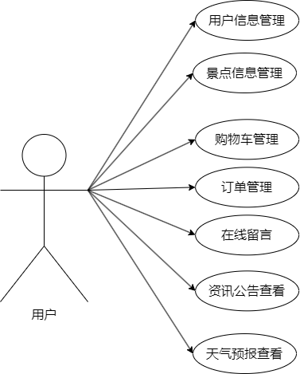
3.2.3 平台用例图
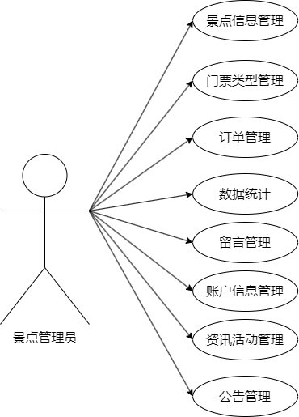

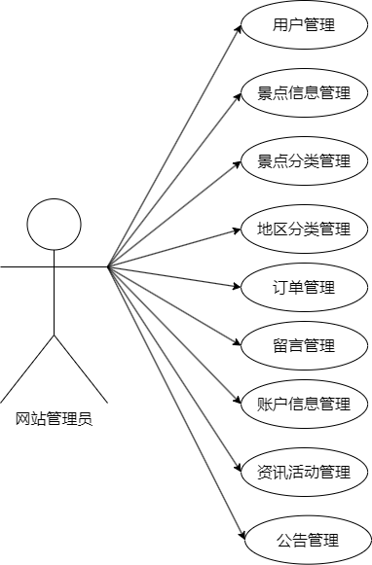
图3-1 用户用例图 图3-2 景点管理员用例图

图3-3 网站管理员用例图

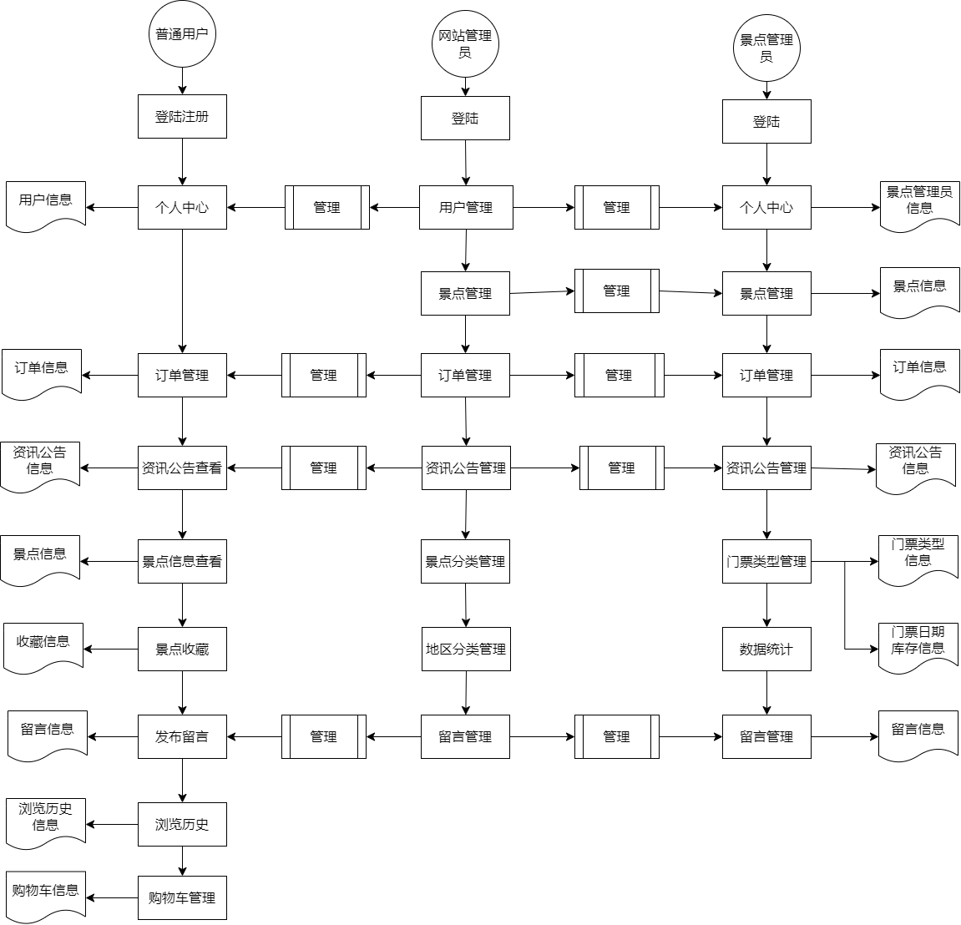
3.3 业务流程分析
图3-4 业务流程图

3.4 数据流分析
旅游景点门票系统包括普通用户、网站管理员、景点管理员这三个主体，并且用平台实现信息的交互。用户注册、登录之后，个人资料就会存放在数据库里，在做门票预订、评价等操作的时候，即时的数据也会上传到服务器端。景点管理员负责订单处理和留言回复，用数据库更新前端界面来显示最新的状态，网站管理员有景点信息、景点分类、用户等信息的全部管理权限，所有的操作都有数据库的记录，因此各个角色所获取的数据都是精确的、最新的版本。系统的顶层数据流图如图 3-5 所示。
旅游景点门票管理系统
普通用户
景点管理员
网站管理员
输入
输入
输入
输出
输出
输出
图3-5 系统顶层数据流图
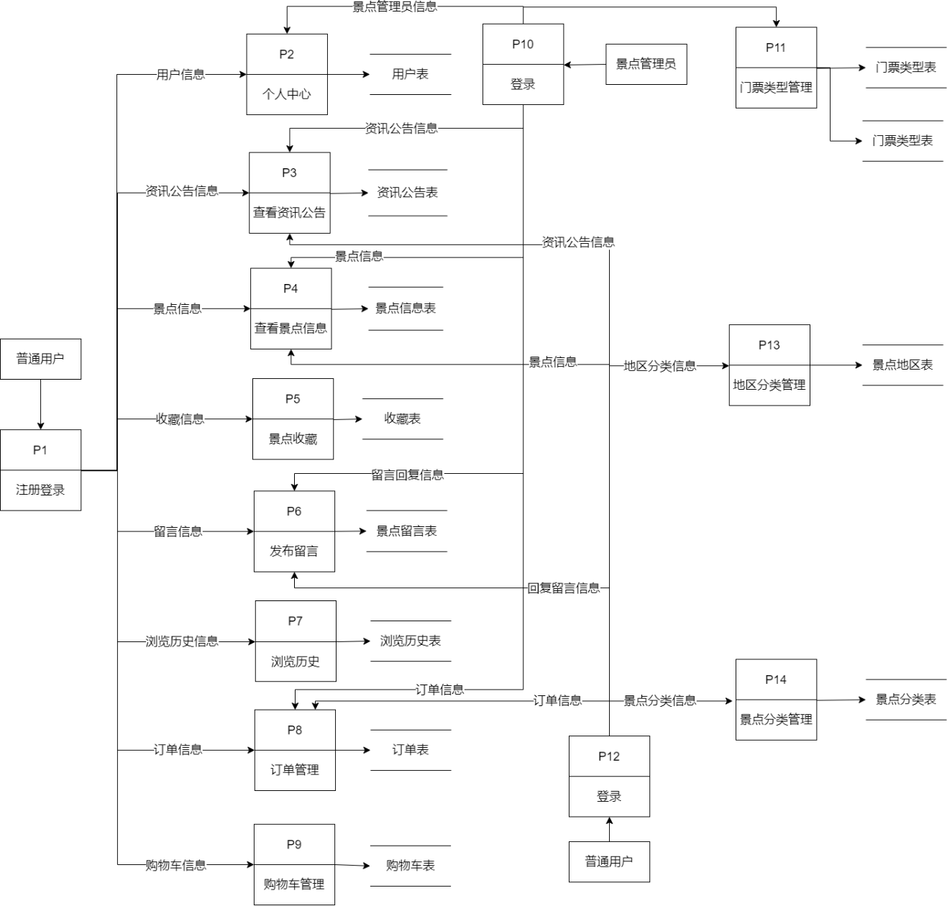
一层数据流图如图3-6所示。
图3-6 一层数据流图

第4章 系统总体设计
本章阐述了旅游景点门票管理系统的整体架构设计，运用流程图展示了系统主要功能，同时借助表格分别说明了数据库在概念、逻辑及物理层面的结构设计。

4.1 系统功能设计

4.1.1 系统总体功能
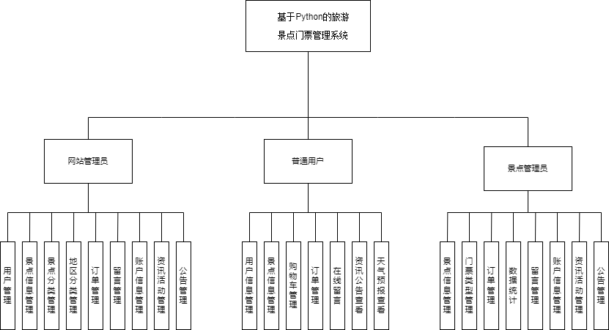
旅游景点门票管理系统采用不同的角色分别采用不同系统登录的架构，将系统功能进行了划分，系统的角色包括网站管理员、景点管理员、普通用户三个角色，总体功能结构图如图4-1所示。
图4-1 基于Python的旅游景点门票管理系统的功能图

4.1.2 景点管理员功能模块
（1）景点信息管理：可对名下景点信息查询、修改与删除。
（2）门票类型管理：支持设置多种门票类型，包括学生票、成人票、老人军人记者优惠票、免票，套票等。
（3）订单管理：查看名下景点的全部门票订单记录，管理订单状态（如处理退款等），支持按状态筛选查询。
（4）数据统计：查看名下景点的门票销售数据统计报表，包括销量、销售额等关键指标。
（5）留言管理：查看并回复用户在名下景点页面发布的留言。
（6）账户信息管理：修改景点管理员后台的登录密码。
（7）公告管理：发布、编辑及删除景点的公告信息。
（8）资讯活动管理：发布、编辑及删除景点的旅游资讯。

4.1.3 网站管理员功能模块
（1）用户管理：对系统内所有注册用户进行新增、删除、修改与查询操作。
（2）景点信息管理：对全部景点信息进行新增、删除、修改与查询操作，设置门票价格与库存数量等。
（3）景点分类管理：对景点分类信息进行新增、删除、修改与查询操作。
（4）地区分类管理：对景点所在地区信息进行新增、删除、修改与查询操作。
（5）订单管理：查看系统内全部用户的景点门票记录，并对订单状态进行管理。
（6）留言管理：查看并回复用户在任意景点信息下的留言内容。
（7）账户信息管理：修改管理员自身的系统登录密码。
（8）资讯活动管理：发布、编辑与删除全平台范围的旅游资讯。
（9）公告管理：发布、编辑及删除全平台范围的公告信息。

4.1.4 普通用户功能模块
（1）用户信息管理：游客注册成为系统用户，通过用户名与密码登录系统后，可修改个人信息。
（2）景点信息管理：浏览系统的景点信息，支持按景点名称、城市等条件进行查询，查看景点详细介绍。
（3）购物车管理：支持直接购买门票或添加至购物车统一支付。
（4）订单管理：查看所有历史订单及申请退票。
（5）在线留言：在景点详情页面发表个人留言，参与互动交流。
（6）资讯公告查看：查看旅游资讯和公告信息。
（7）天气预报查看：购买门票后出现游览日天气情况页面。

4.2 数据库设计
本文主要研究旅游景区门票管理系统数据库系统的设计，包括数据库概念设计、逻辑设计、物理设计三个方面的内容。

4.2.1 数据库概念结构设计
系统分析阶段，数据库的概念结构设计要依照业务需求，整理出总体的数据架构，然后转变成物理模型。数据库设计是系统建立的前提，不合理的数据库设计会造成系统的不稳定、无法拓展等问题。由于本系统功能比较简单，并且不需要进行大规模的扩展，因此选择使用轻量级成熟的 MySQL 数据库来存储数据。数据库的安全设计很重要，系统所用数据包含景点信息、门票预订数据和用户信息。概念结构设计中的实体属性表如表4-1所示。
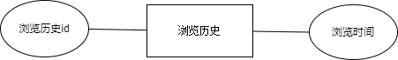
表4-1 实体属性表
序号 | 实体 | 实体属性
1 | 用户 | 用户id、用户名、邮箱、密码、角色、头像、手机号、性别、出生日期、添加时间、是否激活
2 | 景点 | 景点id、景点展示编号、名称、描述、门票价格、景点图片、地址、开放时间、是否热门、标签、评分、预约人数、总票数、是否上架、创建时间、更新时间
3 | 门票类型 | 门票类型id、名称、类型、价格、默认库存、是否激活、创建时间、更新时间
4 | 门票日期库存 | 门票日期库存id、使用日期、当天库存、当天已售、创建时间、更新时间
5 | 订单 | 订单id、使用日期、数量、总价、订单状态、订单号、退款原因、退款申请时间、退款审核时间、退款金额、支付方式、支付时间、支付流水号、创建时间、更新时间
6 | 购物车 | 购物车id、使用日期、数量、创建时间、更新时间
7 | 景点留言 | 留言id、留言内容、回复内容、回复时间、是否回复、创建时间
8 | 资讯公告 | 资讯id、标题、内容、是否为公告、资讯图片、创建时间、更新时间
9 | 浏览历史 | 浏览历史id、浏览时间
10 | 景点分类 | 分类id、分类名称、分类描述、创建时间、更新时间
11 | 景点地区 | 地区id、地区名称、创建时间、更新时间
图4-2 景点地区实体及属性

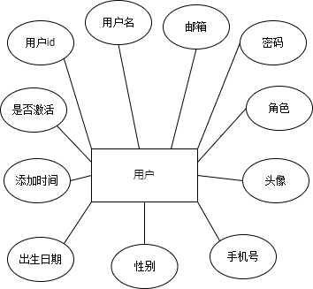
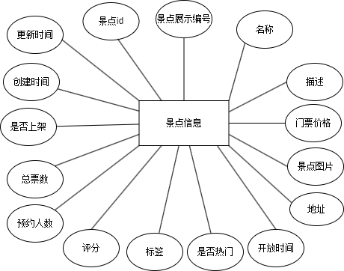
图4-3 用户实体及属性

图4-4 景点实体及属性
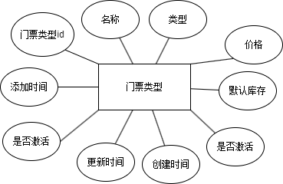
图4-5 门票类型实体及属性
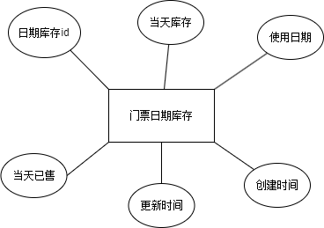

图4-6 门票日期库存实体及属性
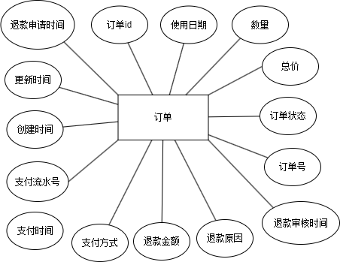
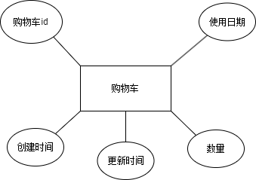
图4-7 订单实体及属性

图4-8 购物车实体及属性
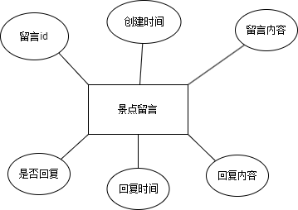
图4-9 景点留言实体及属性
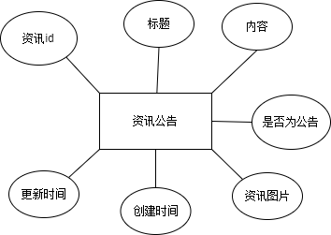
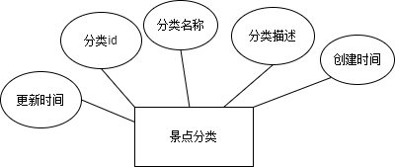
图4-10 资讯公告实体及属性

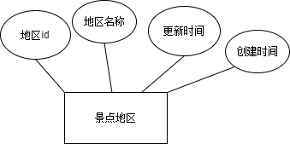
图4-11 景点分类实体及属性

图4-12 景点地区实体及属性
表述实体之间关系的实体关系表如表 4-2 所示。
表4-2 实体关系表
序号 | 实体1 | 实体2 | 关系类型 | 描述
1 | 景点地区 | 景点 | 一对多 | 一个地区可包含多个景点，  一个景点只属于一个景点地区
2 | 景点分类 | 景点 | 一对多 | 一个景点地区包含多个景点，  一个景点只属于一个景点地区
3 | 景点 | 门票类型 | 一对多 | 一个景点可设置多种门票类型，  一种门票类型只对应一个景点
4 | 门票类型 | 日期库存 | 一对多 | 一种门票类型对应多个日期的库存，  一个日期库存只对应一种门票类型
5 | 景点 | 购物车 | 一对多 | 一个景点可加入多个购物车，  一个购物车只可有一个景点
6 | 景点 | 浏览历史 | 一对多 | 一个景点可被多次浏览产生多条浏览历史，  一条浏览历史只对应一个景点
7 | 用户 | 浏览历史 | 一对多 | 一个用户可产生多条浏览历史，  一条浏览历史只由一个用户产生
8 | 景点 | 景点留言 | 一对多 | 一个景点可接收多条景点留言，  一条景点留言只对应一个景点
9 | 用户 | 景点留言 | 一对多 | 一个用户可发布多条景点留言，  一条景点留言只由一个用户发布
10 | 用户 | 景点 | 多对多 | 一个用户可收藏多个景点，  一个景点可被多个用户收藏
11 | 景点 | 订单 | 一对多 | 一个景点可包含在多个订单中，  一个订单只对应一个景点
12 | 用户 | 订单 | 一对多 | 一个用户可创建多个订单，  一个订单只由一个用户创建
13 | 订单 | 门票类型 | 一对多 | 一个订单可包含多种门票类型，  一种门票类型记录只对应一个订单
14 | 用户 | 购物车 | 一对一 | 一个用户只拥有一个购物车，  一个购物车只有一个用户
系统的总体E-R图如图4-13所示
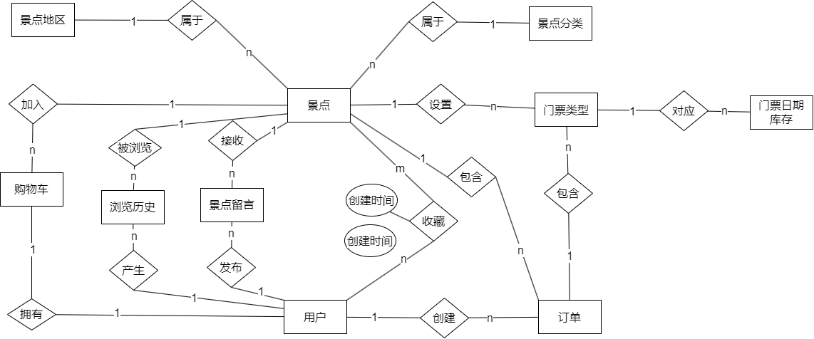
图4-13 系统ER图

4.2.2 逻辑结构设计
逻辑结构设计的目的就是通过主键、外键的作用把实体转换成符合系统规范的逻辑数据模型，逻辑结构设计表如下表4-3所示：
表4-3 逻辑结构设计表
关系模式名 | 属性 | 主码 | 外码 | 转换来源
用户 | 用户id、用户名、邮箱、密码、角色、头像、手机号、性别、出生日期、添加时间、是否激活 | 用户id | 无 | 用户实体
景点分类 | 分类id、分类名称、分类描述、创建时间、更新时间 | 分类id | 无 | 分类实体
景点地区 | 地区id、地区名称、创建时间、更新时间 | 地区id | 无 | 地区实体
景点 | 景点id、景点展示编号、景点管理员id、分类、名称、描述、门票价格、景点图片、地址、开放时间、是否热门、地区id、标签、评分、预约人数、总票数、是否上架、创建时间、更新时间 | 景点id | 景点管理员id、地区id、分类 | 景点实体
资讯公告 | 资讯id、标题、内容、是否为公告、资讯图片、创建时间、更新时间 | 资讯id | 无 | 资讯公告实体

续表4-3 逻辑结构设计表
关系模式名 | 属性 | 主码 | 外码 | 转换来源
门票类型 | 门票类型id、景点id、名称、类型、价格、默认库存、是否激活、前缀、创建时间、更新时间 | 门票类型id | 景点id | 门票类型实体
日期库存 | 日期库存id、门票类型id、使用日期、当天库存、当天已售、创建时间、更新时间 | 门票日期库存id | 门票类型id | 门票日期库存实体
订单 | 订单id、用户id、景点id、门票类型id、使用日期、数量、总价、订单状态、订单号、退款原因、退款申请时间、退款审核时间、退款金额、支付方式、支付时间、支付流水号、创建时间、更新时间 | 订单id | 用户id、景点id、门票类型id | 订单实体
购物车 | 购物车id、用户id、景点id、门票类型id、使用日期、数量、创建时间、更新时间 | 购物车id | 用户id、景点id、门票类型id | 购物车实体
景点留言 | 留言id、景点id、用户id、留言内容、回复内容、回复时间、是否回复、创建时间 | 留言id | 景点id、用户id | 景点留言实体
收藏 | 收藏id、用户id、景点id、创建时间 | 收藏id | 用户id、景点id | 多对多的收藏关系
浏览历史 | 浏览历史id、用户id、景点id、浏览时间 | 浏览历史id | 用户id、景点id | 浏览历史实体

4.2.3 物理结构设计
本节主要为根据概念设计来完成数据存储结构的设计。将实体的属性作为字段名称，不同字段的数据类型、取值范围以及是否允许为空都需明确说明。具体数据库表如4-4所示：

表4-4 用户表
字段名称 | 字段描述 | 字段类型 | 字段长度 | 可否为空 | 备注
id | 主键 | bigint | 20 | 否 | 自增长
password | 密码 | varchar | 128 | 否 | 加密存储
last_login | 最后登录时间 | datetime | 6 | 是
username | 用户名 | varchar | 150 | 否 | 唯一
email | 邮箱 | varchar | 254 | 否 | 唯一
is_active | 是否激活 | tinyint | 1 | 否
role | 角色 | int | 11 | 否 | 0-游客，1-景点管理员，2-网站管理员
avatar | 头像 | varchar | 100 | 是 | 图片路径
phone | 手机号 | varchar | 11 | 是
birthdate | 出生日期 | date | 10 | 是
gender | 性别 | varchar | 10 | 否
reset_token | 重置密码token | varchar | 100 | 是
reset_token_expiry | 重置密码token过期时间 | datetime | 6 | 是

表4-5 门票类型表
字段名称 | 字段描述 | 字段类型 | 字段长度 | 可否为空 | 备注
id | 主键 | bigint | 20 | 否 | 自增长
name | 门票名称 | varchar | 100 | 否
type | 门票类型 | varchar | 20 | 否 | single-单票，package-套票
price | 门票价格 | decimal | 10,2 | 否
stock | 默认库存 | int | 11 | 否
is_active | 是否激活 | tinyint | 1 | 否
created_at | 创建时间 | datetime | 6 | 否
updated_at | 更新时间 | datetime | 6 | 否
scenic_spot_id | 景点ID | bigint | 20 | 否 | 外键，关联ticket_scenicspot表
prefix | 门票前缀 | varchar | 20 | 否

表4-6 景点信息表
字段名称 | 字段描述 | 字段类型 | 字段长度 | 可否为空 | 备注
id | 主键 | bigint | 20 | 否 | 自增长
name | 景点名称 | varchar | 100 | 否
description | 景点描述 | longtext | 6634 | 否
price | 门票价格 | decimal | 10,2 | 否
image | 景点图片 | varchar | 100 | 否 | 图片路径
address | 景点地址 | varchar | 200 | 否
opening_hours | 开放时间 | varchar | 100 | 否
is_hot | 是否热门 | tinyint | 1 | 否
created_at | 创建时间 | datetime | 6 | 否
updated_at | 更新时间 | datetime | 6 | 否
category | 分类 | varchar | 50 | 否
region_id | 地区ID | varchar | 50 | 否
tags | 景点标签 | varchar | 100 | 否
booking_count | 预约人数 | int | 11 | 否
rating | 景点评分 | decimal | 3,1 | 否
total_tickets | 总票数 | int | 11 | 否
admin_id | 景点管理员ID | bigint | 20 | 是 | 外键，关联ticket_user表
is_active | 是否上架 | tinyint | 1 | 是 | 默认值：1
region | 地区 | varchar | 50 | 否 | 默认值：全国
display_id | 景点展示编号 | int | 11 | 否

表4-7 分类表
字段名称 | 字段描述 | 字段类型 | 字段长度 | 可否为空 | 备注
id | 主键 | bigint | 20 | 否 | 自增长
name | 分类名称 | varchar | 50 | 否 | 唯一
description | 分类描述 | longtext | 26634 | 是
created_at | 创建时间 | datetime | 6 | 否
updated_at | 更新时间 | datetime | 6 | 否

表4-8 订单表
字段名称 | 字段描述 | 字段类型 | 字段长度 | 可否为空 | 备注
id | 主键 | bigint | 20 | 否 | 自增长
quantity | 数量 | int | 11 | 否
total_price | 总价 | decimal | 10,2 | 否
status | 订单状态 | int | 11 | 否 | 0-待支付，1-已支付，2-已取消，3-已使用，4-已退款，5-退款审核中
order_number | 订单号 | varchar | 50 | 否 | 唯一
created_at | 创建时间 | datetime | 6 | 否
updated_at | 更新时间 | datetime | 6 | 否
user_id | 用户ID | bigint | 20 | 否 | 外键，关联ticket_user表
scenic_spot_id | 景点ID | bigint | 20 | 否 | 外键，关联ticket_scenicspot表
refund_amount | 退款金额 | decimal | 10,2 | 是
refund_apply_time | 退款申请时间 | datetime | 6 | 是
refund_audit_time | 退款审核时间 | datetime | 6 | 是
refund_reason | 退款原因 | longtext | 26634 | 是
use_date | 使用日期 | date | 10 | 是
ticket_type_id | 门票类型ID | bigint | 20 | 是 | 外键，关联ticket_tickettype表
payment_method | 支付方式 | varchar | 50 | 是
payment_serial | 支付流水号 | varchar | 100 | 是
payment_time | 支付时间 | datetime | 6 | 是
表4-9 日期库存表
字段名称 | 字段描述 | 字段类型 | 字段长度 | 可否为空 | 备注
id | 主键 | bigint | 20 | 否 | 自增长
use_date | 使用日期 | date | 10 | 否
stock | 当天库存 | int | 11 | 否
sold | 当天已售 | int | 11 | 否
created_at | 创建时间 | datetime | 6 | 否
updated_at | 更新时间 | datetime | 6 | 否
ticket_type_id | 门票类型ID | bigint | 20 | 否 | 外键，关联ticket_tickettype表

表4-10 购物车表
字段名称 | 字段描述 | 字段类型 | 字段长度 | 可否为空 | 备注
id | 主键 | bigint | 20 | 否 | 自增长
quantity | 数量 | int | 11 | 否
created_at | 创建时间 | datetime | 6 | 否
updated_at | 更新时间 | datetime | 6 | 否
user_id | 用户ID | bigint | 20 | 否 | 外键，关联ticket_user表
scenic_spot_id | 景点ID | bigint | 20 | 否 | 外键，关联ticket_scenicspot表
use_date | 使用日期 | date | 10 | 是
ticket_type_id | 门票类型ID | bigint | 20 | 是 | 外键，关联ticket_tickettype表

表4-11 景点留言表
字段名称 | 字段描述 | 字段类型 | 字段长度 | 可否为空 | 备注
id | 主键 | bigint | 20 | 否 | 自增长
content | 留言内容 | longtext | 26634 | 否
created_at | 创建时间 | datetime | 6 | 否
scenic_spot_id | 景点ID | bigint | 20 | 否 | 外键，关联ticket_scenicspot表
user_id | 用户ID | bigint | 20 | 否 | 外键，关联ticket_user表
is_replied | 是否回复 | tinyint | 1 | 否
reply | 回复内容 | longtext | 26634 | 是
reply_time | 回复时间 | datetime | 6 | 是
表4-12 收藏表
字段名称 | 字段描述 | 字段类型 | 字段长度 | 可否为空 | 备注
id | 主键 | bigint | 20 | 否 | 自增长
created_at | 创建时间 | datetime | 6 | 否
scenic_spot_id | 景点ID | bigint | 20 | 否 | 外键，关联ticket_scenicspot表
user_id | 用户ID | bigint | 20 | 否 | 外键，关联ticket_user表

表4-13 浏览历史表
字段名称 | 字段描述 | 字段类型 | 字段长度 | 可否为空 | 备注
id | 主键 | bigint | 20 | 否 | 自增长
browse_time | 浏览时间 | datetime | 6 | 否
scenic_spot_id | 景点ID | bigint | 20 | 否 | 外键，关联ticket_scenicspot表
user_id | 用户ID | bigint | 20 | 否 | 外键，关联ticket_user表

表4-14 资讯公告表
字段名称 | 字段描述 | 字段类型 | 字段长度 | 可否为空 | 备注
id | 主键 | bigint | 20 | 否 | 自增长
title | 资讯标题 | varchar | 200 | 否
content | 资讯内容 | longtext | 26634 | 否
is_announcement | 是否为公告 | tinyint | 1 | 否
image | 资讯图片 | varchar | 100 | 是 | 图片路径
created_at | 创建时间 | datetime | 6 | 否
updated_at | 更新时间 | datetime | 6 | 否

表4-15 地区表
字段名称 | 字段描述 | 字段类型 | 字段长度 | 可否为空 | 备注
id | 主键 | bigint | 20 | 否 | 自增长
name | 地区名称 | varchar | 100 | 否 | 唯一
created_at | 创建时间 | datetime | 6 | 否
updated_at | 更新时间 | datetime | 6 | 否

第5章 系统详细设计与实现
本章的主要内容是对系统各个模块功能进行详细设计并设计。

5.1 登录/注册功能
1.详细设计
（1）登录设计：
本系统登录模块主要是对普通用户、景区管理员和网站管理员这三个不同的用户进行分类。用户在登录时需要在界面上输入账号密码，在选择了对应角色类型之后再进行提交。系统收到请求之后，就会启动后台数据库的身份核验程序。如果验证结果符合预期的话，就授予用户相应的访问权限并引导用户进入对应的功能页面；否则就会给出错误提示信息来指导用户正确地重新输入直到成功登录为止。
（2）注册设计：
目前注册功能只对普通用户开放，在特定界面填写用户名、电子邮箱和密码后点击“提交”，然后注册就会成功。系统接收之后会执行验证程序。若条件符合要求，则创建新的账号并跳转到登录页面，如果不符合要求，则返回到注册界面并给出具体的错误提示信息，帮助用户修改后重新进行操作。
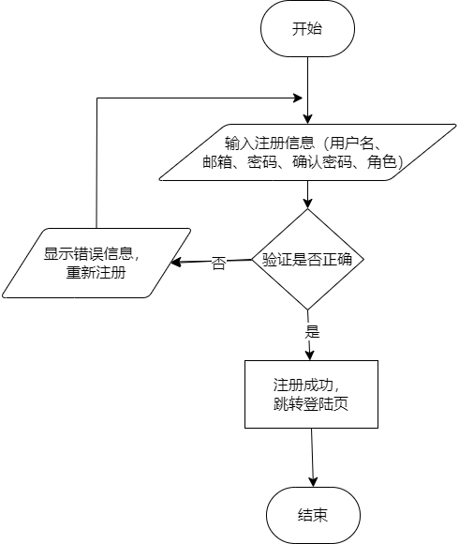

登录/注册功能的具体流程如图5-1 至 5-2所示。

图5-1 登录功能流程图 图5-2 注册功能流程图
2.主要实现过程
用户访问系统的时候，登录过程从前端界面 login.html 开始。用户在该页面内填写账号、密码、角色等信息后，才会被提交给后端进行校验。如果输入的数据格式或者内容有误，浏览器就会立即给出相应的提示来帮助修正。点击登录按钮之后，前端就会调用 views.py 文件中的 user_login(request) 函数进行业务处理，从而达到身份认证以及创建持久化会话的目的。
用户从注册页面的 register.html 中输入账号、邮箱、密码等注册所必需的信息，然后提交注册请求。请求的数据发往 views.py 文件里的 register(request) 函数执行新用户创建以及认证的过程。
3.主要函数
user_login(request)：// 登录系统
user_logout(request)：// 用户请求登出
register(request)：// 用户注册
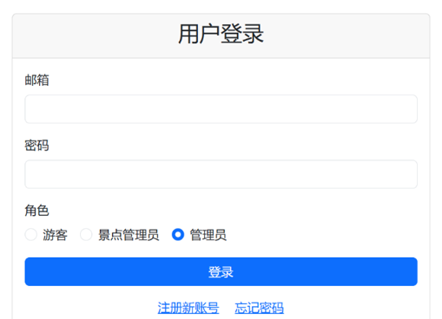
4.实现结果图

图5-3 登录界面
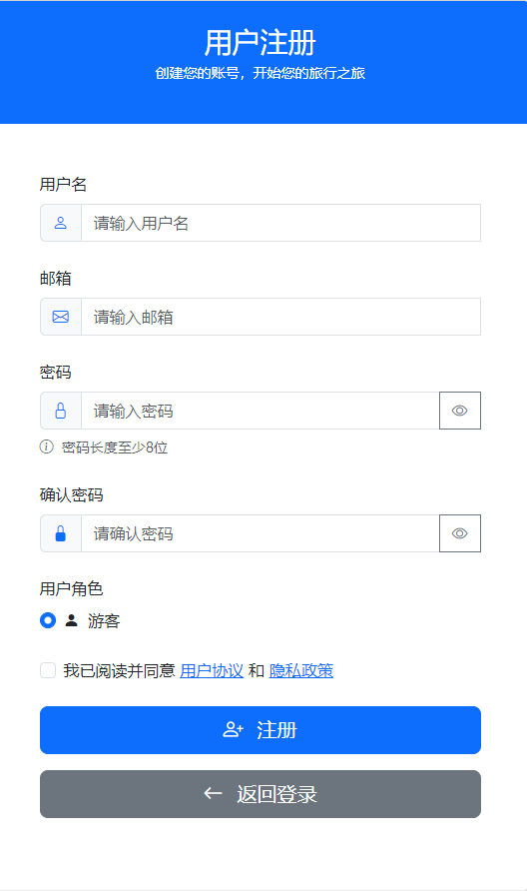

图5-4 注册界面

5.2 普通用户功能模块

5.2.1 景点信息浏览搜索理功能
1.详细设计
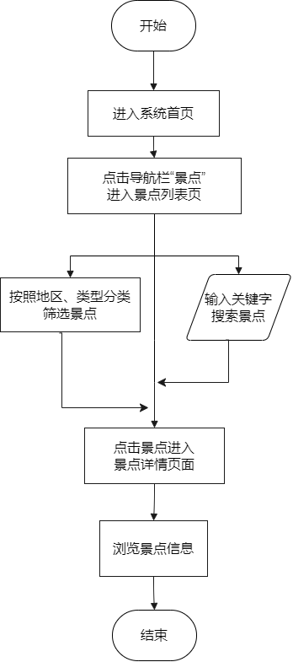
普通用户的景点信息管理功能主要包括浏览景点列表、查看景点详情、搜索景点、筛选景点等功能。用户可以通过首页、景点列表页等入口浏览景点，查看景点的详细信息，包括名称、描述、价格、图片、地址、开放时间等。用户还可以通过搜索框和筛选条件查找感兴趣的景点。景点信息浏览搜索功能的具体流程如图5-5所示。

图5-5 普通用户的景点信息浏览搜索流程图
2.主要实现过程
用户可以通过点击导航栏中景点按钮跳转到scenic_spots.html景点列表页，在这个页面上可以查看景点的信息。在系统上，用户可以使用搜索框输入关键词来完成精确查询，也可以用分类和地区筛选的方式找到自己需要的目标。用户选择某个景点之后就会被带入到 scenic_spot_detail.html 景点详情页面，该页面对所选景点的全部信息进行了详细的介绍，并给游客提供所有的景点信息。通过调用 scenic_spots(request) 函数处理景点列表页面请求，通过调用scenic_spot_detail(request，spot_id) 函数处理景点详情页面请求。
3.主要函数
scenic_spots(request)：// 景点列表页，支持按名称搜索和按分类、地区筛选
scenic_spot_detail(request，spot_id)：// 景点详情页，展示景点详细信息
4.实现结果图
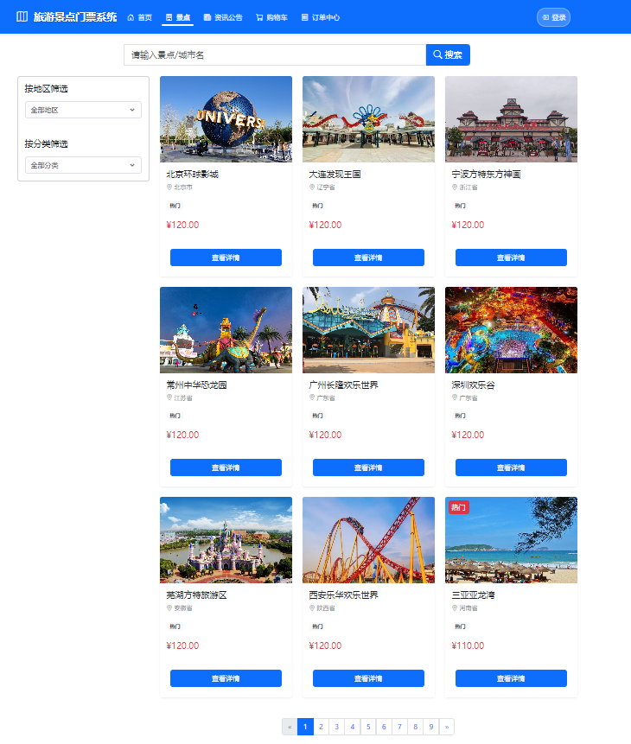
图5-6 景点浏览搜索界面

5.2.2 购物车管理功能
1.详细设计
景区门票购物车管理模块主要解决游客对门票即时购买的需求，并提供多种票品集中管理、结算的服务。用户可以通过此模块查看可以购买的景点门票信息，在列表界面中对商品进行删除以及批量操作等操作。购物车管理功能的具体流程如图5-7所示。
2.主要实现过程
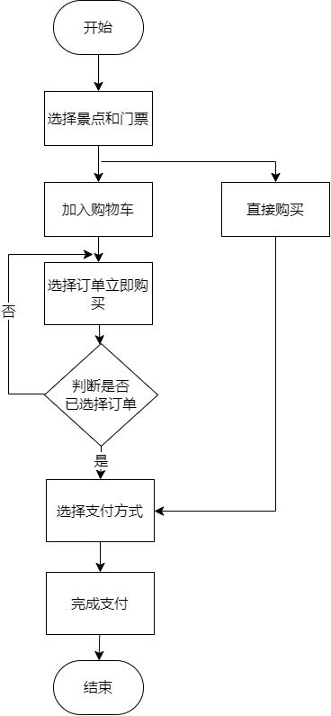
用户在买票页面输入门票种类、日期、数量后选择立即购买，系统调用buy_ticket(request，spot_id)函数完成门票预订，创建订单跳转到支付页面支付，支付成功调用 confirm_payment(request)函数完成支付确认，更新订单及库存。也可以点击加入购物车按钮，调用 add_to_cart(request)函数将门票添加到购物车中，系统会显示已添加到购物车的提示信息。用户可点击导航栏“购物车”跳转到 cart.html 购物车页面，调用cart(request)处理购物车页面的请求，显示购物车中所有商品的信息，包含景点名称、门票类型、使用日期、数量、价格等。用户可以勾选要购买的商品，也可以点击“删除”按钮通过 delete_cart_item(request，cart_id) 函数移除不需要的商品，或者点击“移入收藏”按钮通过 add_to_collection(request，cart_id) 函数将商品添加到收藏夹。选择好商品之后，用户就会点击“立即购买”，这时系统会查看选中的商品是否存在足够数量，然后调用batch_payment() 函数来执行批量支付请求，进而跳转至支付页统一支付。

图5-7 景点浏览搜索界面
3.主要函数
cart(request)：处理购物车页面请求，显示购物车中的商品
add_to_cart(request)：将门票添加到购物车
delete_cart_item(request，cart_id)：删除购物车中的商品
add_to_collection(request，cart_id)：将购物车中的商品添加到收藏
batch_payment(request)：处理批量支付请求
buy_ticket(request，spot_id)：处理门票预订页面的请求，支持直接购买
payment(request，order_id) ：处理订单支付请求，显示支付页面
confirm_payment(request) ：处理支付确认，更新订单状态和库存
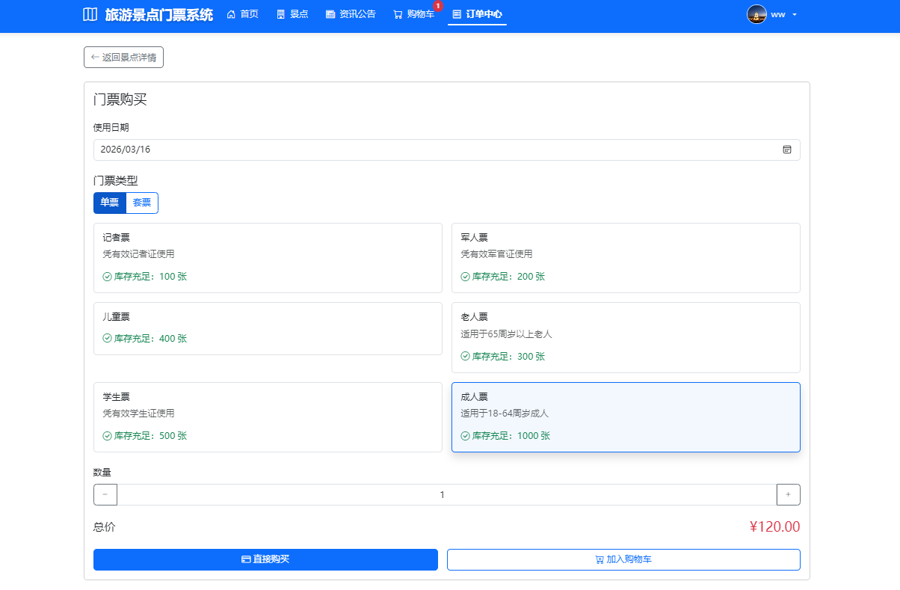
4.实现结果图
图5-8 添加购物车界面
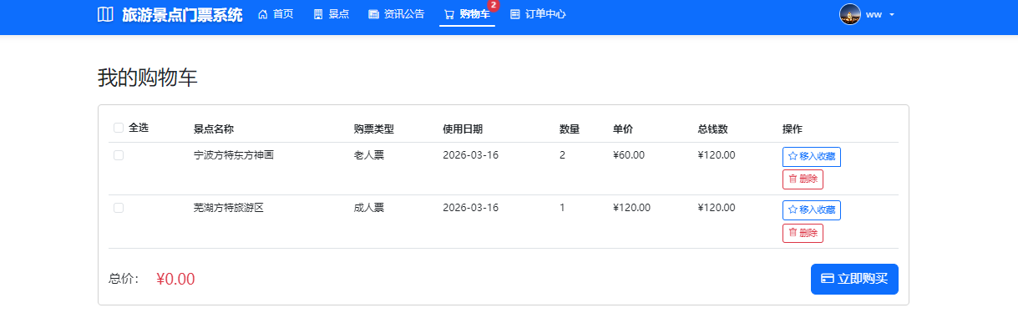
图5-9 购物车界面

5.2.3 天气预报查看功能
1.详细设计
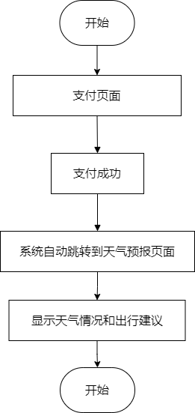
天气预报查看功能允许用户查看订单门票使用日期的天气情况，为用户提供出行建议。系统通过调用天气API获取真实天气数据。用户登录系统购票支付后直接跳转到天气预报页面。系统会根据订单中的景点地区和使用日期，调用天气API获取天气数据，然后显示天气情况和出行建议。天气预报查看管理功能的具体流程如图5-10所示。
图5-10 普通用户的天气预报查看流程图
2.主要实现过程
从 payment.html 页面支付成功之后，系统就会通过weather_check(request，order_id)函数自动跳转到 weather_check.html 页面。在天气预报页面上，系统会根据订单中的景点地区以及使用日期来通过get_weather_by_region(region_name，target_date) 函数调用天气 API，从而得到天气数据，然后在屏幕上显示出温度，天气状况，风力，湿度这些天气状况的信息，并且还会结合天气数据给出出行建议。调用 weather_check 函数查看订单天气，调用 get_weather_by_region 函数获取天气信息，调用 get_weather_advice 函数生成出行建议。
3.主要函数
weather_check(request，order_id)：// 查看订单天气
get_weather_by_region(region_name，target_date)：// 根据地区和日期获取天气信息
get_weather_advice(weather，temperature)：// 根据天气和温度生成出行建议
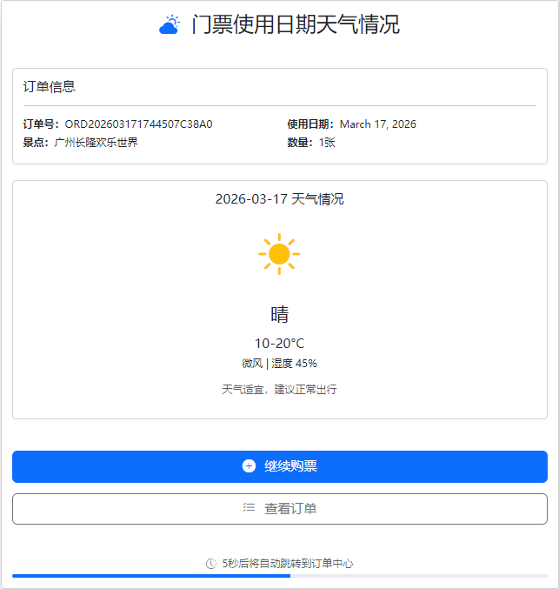
4.实现结果图
图5-11 天气预报查看界面

5.2.4 订单管理功能
1.详细设计
订单管理功能允许用户查看所有订单，包括订单状态、详情和操作。用户可以查看待支付、已支付、已取消、已使用和已退款的订单，还可以取消待支付的订单或申请退款。订单管理功能的具体流程如图5-12所示。
2.主要实现过程
通过点击导航栏“个人中心”进入 personal_center.html 页面，然后点击“我的订单”进入 order_center.html 页面。在订单中心页面，用户可以查看所有订单列表，按状态筛选订单，点击订单查看详情。用户可以对未支付的订单进行支付，对已支付的订单申请退款，对未支付的订单进行取消。通过调用 order_center(request) 函数处理订单中心页面请求，cancel_order(request，order_id) 函数取消待支付的订单，apply_refund(request，order_id) 函数申请订单退款。

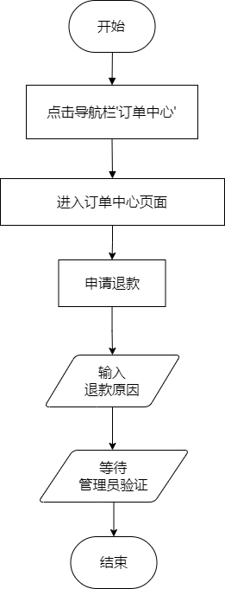
图5-12 普通用户的申请退款流程图
3.主要函数
order_center(request)：处理订单中心页面请求，显示订单列表
cancel_order(request，order_id)：取消待支付的订单
apply_refund(request，order_id)：申请订单退款
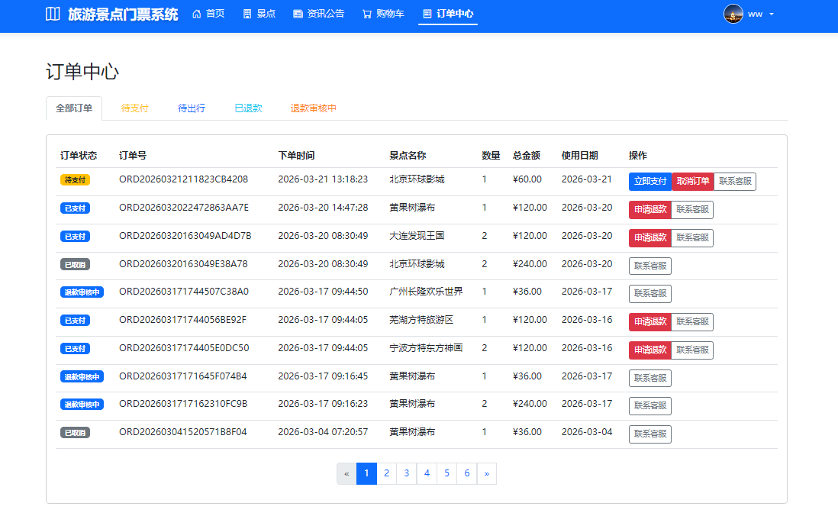
4.实现结果图
图5-13 订单中心界面

5.2.5 在线留言功能
1.详细设计
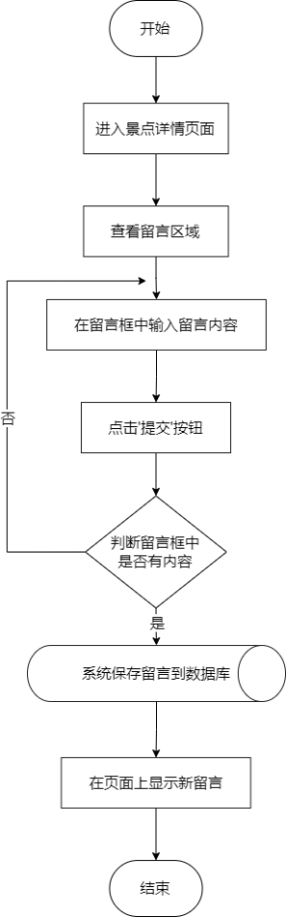
在线留言功能允许用户在景点详情页发布对景点的评论和留言，与其他用户分享旅游体验。用户可以查看其他用户的留言和景点管理员的回复，增强用户与景点之间的互动。在线留言功能的具体流程如图5-14所示。
图5-14 普通用户的在线留言流程图
2.主要实现过程
普通用户可以在景点详情页的留言区查看其它访客对景点的评价及景点管理人员回复的信息。普通用户在页面底部的文本输入区输入个人意见之后，单击“提交留言”按钮，系统就会把普通用户的个人意见存入数据库中，然后更新页面以显示最新的留言列表。为达成这一目标，可通过调用 scenic_spot_detail(request，spot_id) 函数，处理用户留言请求并完成相关数据的保存工作。
3.主要函数
scenic_spot_detail(request，spot_id)：景点详情页，处理留言提交
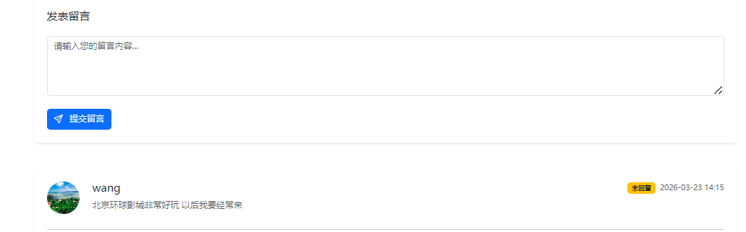
4.实现结果图
图5-15 在线留言界面

5.2.6 浏览历史功能
1.详细设计
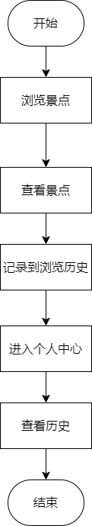
浏览历史功能允许普通用户查看自己浏览过的景点记录，方便用户回顾和重新访问感兴趣的景点。系统会自动记录用户浏览景点的时间和次数，用户可以查看历史记录。浏览历史管理功能的具体流程如图5-16所示。
图5-16 普通用户的资讯公告查看流程图
2.主要实现过程
通过点击导航栏上的“个人中心”，通过调用personal_center(request) 函数进入到 personal_center.html 个人中心页面之后，再点击“浏览历史”选项卡，可以对所有的浏览过的景点进行查看，可以看到景点的名字、浏览的时间和对应的图片等信息。用户可以对已经访问过的景点查看到的“查看详情”链接进行访问，从而回到该景点的详情页中。
3.主要函数
personal_center(request) ：处理个人中心页面请求，显示个人信息和浏览历史
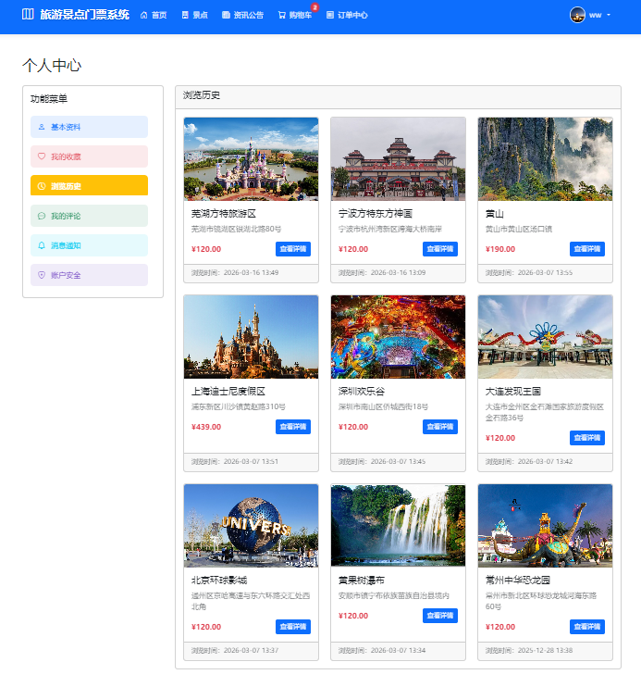
4.实现结果图
图5-17 浏览历史界面

5.2.7 收藏功能
1.详细设计
收藏功能可以供普通用户收藏自己感兴趣或者认为有参考价值的景点，从而方便用户以后随时查阅已经收藏过的景点。用户可以点击景点详情页中的“收藏”图标把景点收藏到收藏夹，个人中心可以查看所有的收藏景点。收藏功能的具体流程如图5-18所示。
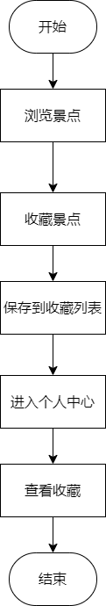
图5-18 普通用户的收藏流程图
2.主要实现过程
通过在 scenic_spot_detail.html 景点详情页面点击“收藏”图标通过调用add_to_collection(request，spot_id ) 函数，系统会将对应景点添加到用户的收藏夹中，并显示“已收藏”的提示信息。用户可以点击导航栏“个人中心”通过调用personal_center(request) 函数进入 personal_center.html 个人中心页面，然后点击“我的收藏”选项卡，查看所有收藏的景点列表，包括景点名称、图片和收藏时间等信息。用户可以点击收藏列表中的景点名称对应的“查看详情”按钮，进入该景点的详情页面，也可以点击“取消收藏”图标通过调用remove_from_collection(request，collection_id) 函数，将景点从收藏夹中移除。
3.主要函数
personal_center(request) ：处理个人中心页面请求，显示个人信息和收藏列表
add_to_collection(request，spot_id) ：将景点添加到收藏夹
remove_from_collection(request，collection_id) ：从收藏夹中移除景点
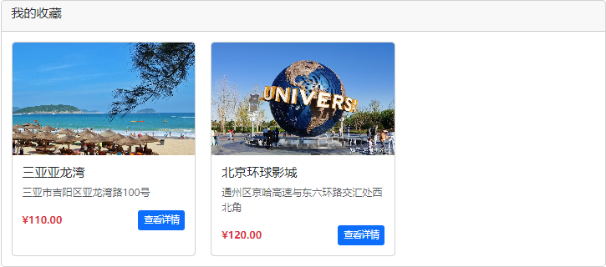
4.实现结果图
图5-19 收藏界面

5.2.8 资讯公告查看功能
1.详细设计
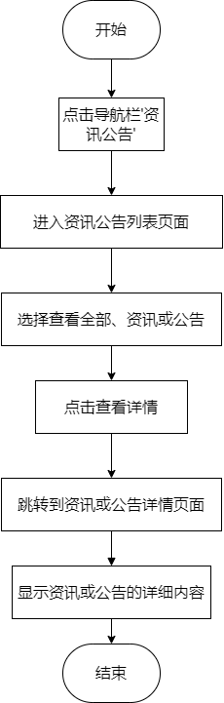
资讯公告查看功能允许用户浏览系统发布的资讯和公告，了解旅游相关信息和系统通知。用户可以查看资讯列表，筛选资讯类型，点击查看详情。收藏功能的具体流程如图5-20所示。
图5-20 普通用户的资讯公告查看流程图
2.主要实现过程
通过点击导航栏“资讯”进入 news_list.html 资讯列表页面。在资讯列表页面，用户可以选择查看全部、资讯或公告，浏览资讯列表。点击资讯标题后，系统会跳转到 news_detail.html 资讯详情页面，显示资讯的详细内容。通过调用 news_list(request) 函数处理资讯公告列表页面请求，news_detail(request， news_id) 函数处理资讯公告详情页面请求。
3.主要函数
news_list(request)：处理资讯公告列表页面请求，显示资讯和公告列表
news_detail(request，news_id)：处理资讯公告详情页面请求，显示资讯详情
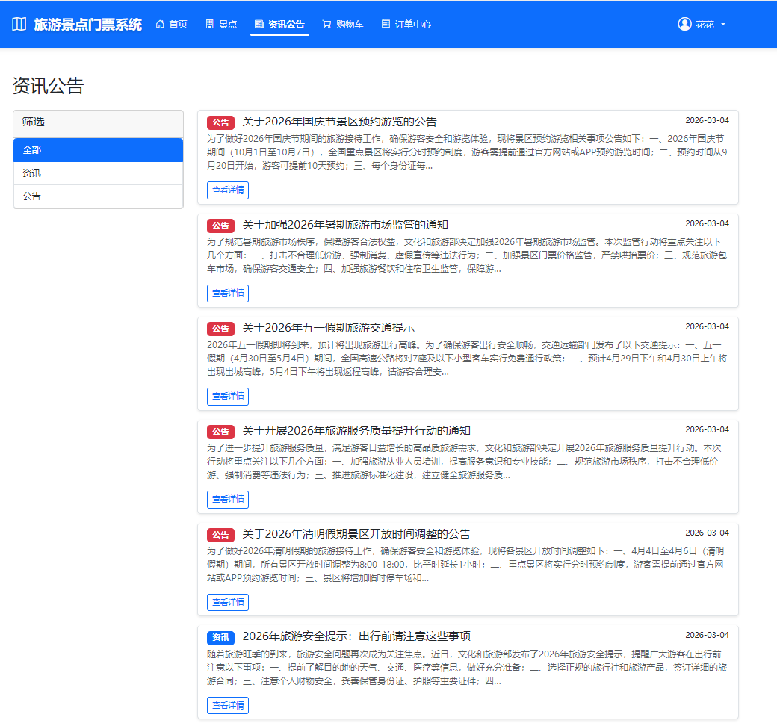
4.实现结果图
图5-21 资讯公告查看界面

5.2.9 个人资料修改功能
1.详细设计
个人资料修改功能允许用户查看和修改个人信息，包括用户名、邮箱、手机号、性别、出生日期和头像。用户还可以修改密码。
2.主要实现过程
通过点击导航栏“个人中心”通过调用personal_center(request) 函数进入 personal_center.html 个人中心页面。在个人中心页面，用户可以查看个人信息，点击“编辑资料”按钮修改个人信息，点击“修改密码”按钮通过调用change_password(request) 函数修改登录密码。
3.主要函数
personal_center(request)：处理个人中心页面请求，显示个人信息
change_password(request)：处理密码修改请求
4.实现结果图
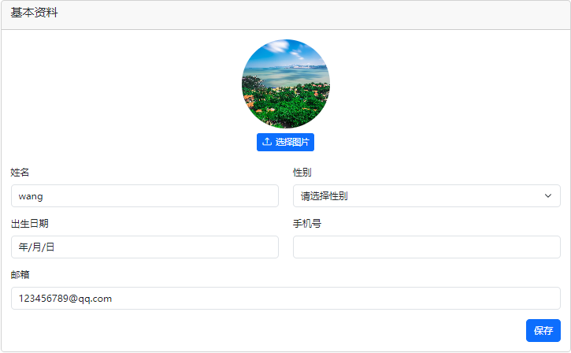
图5-22 个人资料修改界面

5.3 景点管理员功能模块

5.3.1 景点信息管理功能
1.详细设计
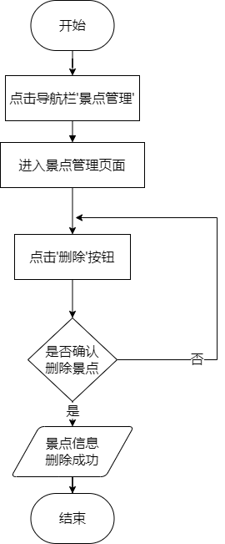
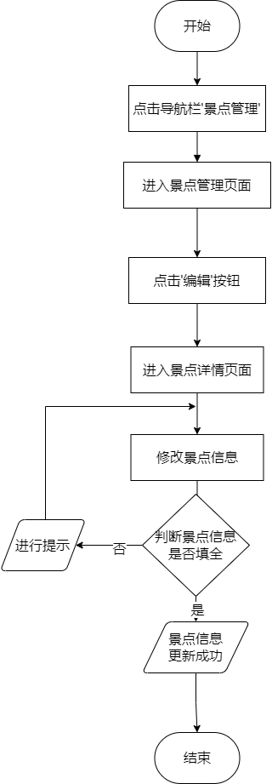
景点管理员的景点信息管理功能主要包括查看、编辑、删除和批量操作景点信息。管理员可以管理自己负责的景点，包括设置景点名称、描述、价格、图片、地址、开放时间等信息，以及设置景点的激活状态。编辑、删除、上下架景点功能的具体流程如图5-23至图5-25所示。
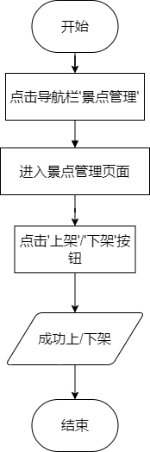
图5-23 景点管理员的编辑景点流程图 图5-24 景点管理员的删除景点流程图
图5-25 景点管理员的景点上/下架流程图
2.主要实现过程
通过点击导航栏“景点管理”，景点管理员登录系统后进入scenic_admin/scenic_spots.html 景点管理页面，可以查看所有自己负责的景点列表，点击“新增景点”按钮通过 scenic_admin_add_scenic_spot(request) 函数进入 scenic_admin/add_scenic_spot.html 页面添加新景点，点击“编辑”按钮通过 scenic_admin_edit_scenic_spot(request，spot_id) 函数进ruscenic_admin/edit_scenic_spot.html 页面修改景点信息，还可以选择多个景点通过 scenic_admin_batch_operate_scenic_spots(request) 函数进行批量上架、下架或删除操作。
3.主要函数
scenic_admin_scenic_spots(request)：景点管理页面，显示管理员负责的景点列表
scenic_admin_edit_scenic_spot(request，spot_id)：编辑景点页面，处理景点修改
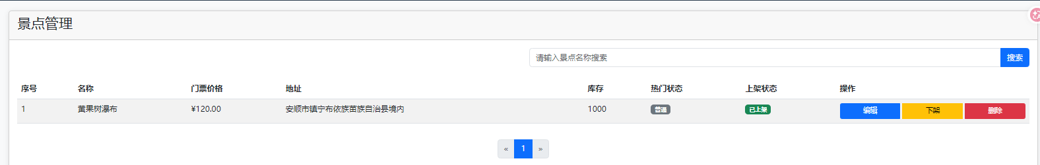
4.实现结果图

图5-26 景点管理员的景点管理界面

5.3.2 订单管理功能
1.详细设计
订单管理功能允许景点管理员查看和管理所有与自己负责景点相关的订单。管理员可以查看订单状态、详情，处理订单退款，以及按状态和关键词筛选订单。收藏功能的具体流程如图5-27所示。
2.主要实现过程
通过点击导航栏“订单管理”，景点管理员登录系统后进入 scenic_admin/orders.html 订单管理页面，可以查看所有订单列表，按状态（待支付、已支付、已取消等）筛选订单，也可以通过订单号、用户名或邮箱搜索订单，点击订单通过 scenic_admin_order_detail(request，order_id) 函数查看详情，处理退款申请。通过调用 scenic_admin_orders(request) 函数处理订单管理页面请求，scenic_admin_refund_order(request，order_id) 函数处理订单退款，scenic_admin_refund_reject(request，order_id) 函数处理拒绝退款。

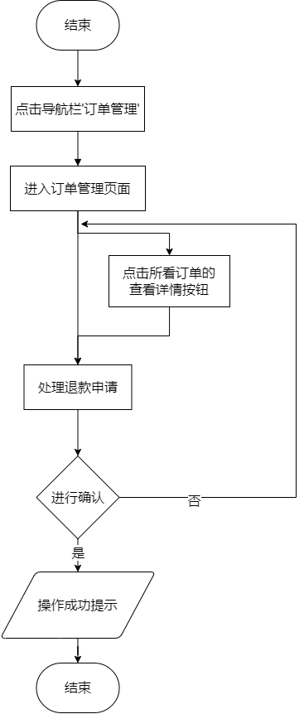
图5-27 景点管理员的退款审核流程图
3.主要函数
scenic_admin_orders(request)：订单管理页面，显示订单列表和筛选功能
scenic_admin_order_detail(request，order_id)：订单详情页面，显示订单详细信息
scenic_admin_refund_order(request，order_id)：处理订单退款，审核退款申请
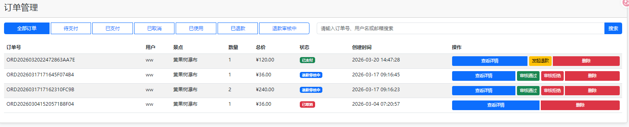
4.实现结果图
图5-28 景点管理员的订单管理界面

5.3.3 门票类型管理功能
1.详细设计
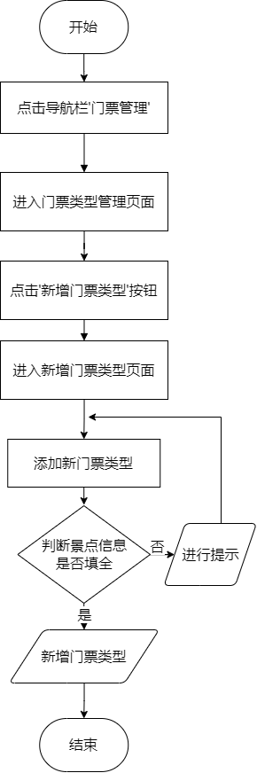
门票类型管理功能允许景点管理员创建、编辑和管理不同类型的门票，包括单票和套票，并为每种门票设置价格、库存。门票类型管理功能的具体流程如图5-29所示。
图5-29 景点管理员的新增门票类型流程图
2.主要实现过程
通过点击导航栏“门票管理”，景点管理员登录系统后进入 scenic_admin/ticket_types.html 门票类型管理页面，可以查看所有门票类型，点击“新增门票类型”按钮通过 scenic_admin_add_ticket_type(request) 函数进入 scenic_admin/add_ticket_type.html 页面添加新门票类型，点击“编辑”按钮通过 scenic_admin_edit_ticket_type(request，ticket_id) 函数修改门票信息，还可以选择日期通过 scenic_admin_update_date_stock(request) 函数查看和修改对应日期的门票库存。

3.主要函数
scenic_admin_ticket_types(request)：门票类型管理页面，显示门票类型列表和日期库存
scenic_admin_add_ticket_type(request)：新增门票类型页面，处理门票类型添加
scenic_admin_edit_ticket_type(request，ticket_id)：编辑门票类型页面，处理门票类型修改
scenic_admin_update_date_stock(request)：更新日期库存，处理指定日期的库存设置
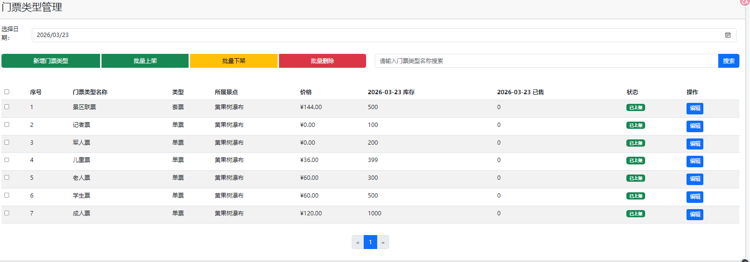
4.实现结果图
图5-30 景点管理员的门票类型界面

5.3.4 数据统计功能
1.详细设计
数据统计功能为景点管理员提供系统运营数据的可视化分析，包括订单数量、销售额、访问量等关键指标，帮助管理员了解景点的运行状况和趋势。数据统计功能的具体流程如图5-31所示。
2.主要实现过程
通过点击导航栏“数据统计”，景点管理员登录系统后进入 scenic_admin/statistics.html 数据统计页面，系统会自动计算并显示总订单数、总销售额、平均订单金额、总访问量等关键指标，以及近7天的订单趋势和销售额趋势图表。通过调用 scenic_admin_statistics(request) 函数处理数据统计页面请求，计算和显示统计数据和趋势图表。
3.主要函数
scenic_admin_statistics(request)：数据统计页面，计算和显示统计数据和趋势图表
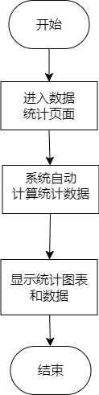
图5-31 景点管理员的数据统计流程图
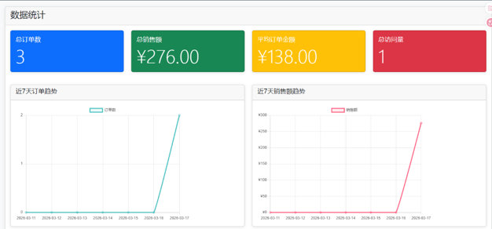
4.实现结果图

图5-32 数据统计界面

5.3.5 留言管理功能
1.详细设计
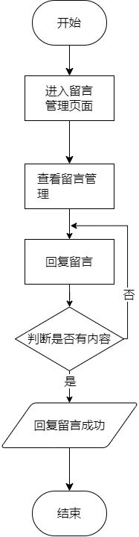
留言管理功能允许景点管理员查看和回复用户对景点的留言，增强用户与景点之间的互动。管理员可以按回复状态筛选留言，查看留言详情，回复用户留言，或删除不适当的留言。留言管理功能的具体流程如图5-33所示。

图5-33 景点管理员的回复留言流程图
2.主要实现过程
通过点击导航栏“留言管理”，景点管理员登录系统后进入 scenic_admin/comments.html 留言管理页面，可以查看所有留言列表，按回复状态（已回复、未回复）筛选留言，也可以通过用户名或留言内容搜索留言，点击“回复”按钮通过 scenic_admin_reply_comment(request，comment_id) 函数回复用户留言，点击“删除”按钮通过 scenic_admin_delete_comment(request，comment_id) 函数删除留言。通过调用 scenic_admin_comments(request) 函数处理留言管理页面请求。
3.主要函数
scenic_admin_comments(request)：留言管理页面，显示留言列表和筛选功能
scenic_admin_reply_comment(request，comment_id)：回复留言，处理留言回复
scenic_admin_delete_comment(request，comment_id)：删除留言，处理留言删除
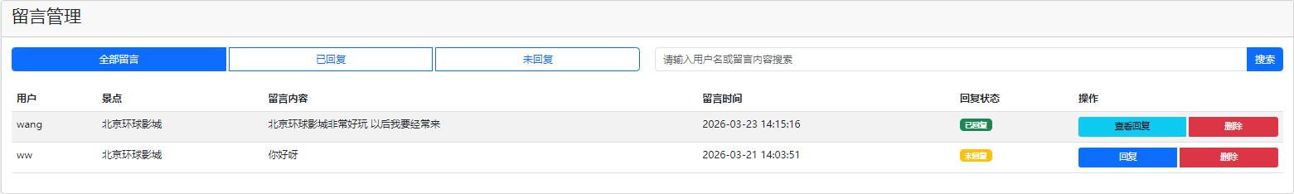
4.实现结果图
图5-34 景点管理员的留言管理界面

5.3.6 账户信息管理功能
1.详细设计
账户信息管理功能允许景点管理员查看和修改个人账户信息，包括用户名、邮箱、手机号、性别、出生日期和头像等。管理员还可以修改登录密码，确保账户安全。
2.主要实现过程
通过点击导航栏“账户信息”，景点管理员登录系统后进入 scenic_admin/account.html 账户信息管理页面，可以查看个人信息，点击“编辑资料”按钮修改个人信息，点击“修改密码”按钮修改登录密码。通过调用 scenic_admin_account(request) 函数处理账户信息页面请求，显示和处理个人信息修改。
3.主要函数
scenic_admin_account(request)：账户信息页面，显示和处理个人信息修改
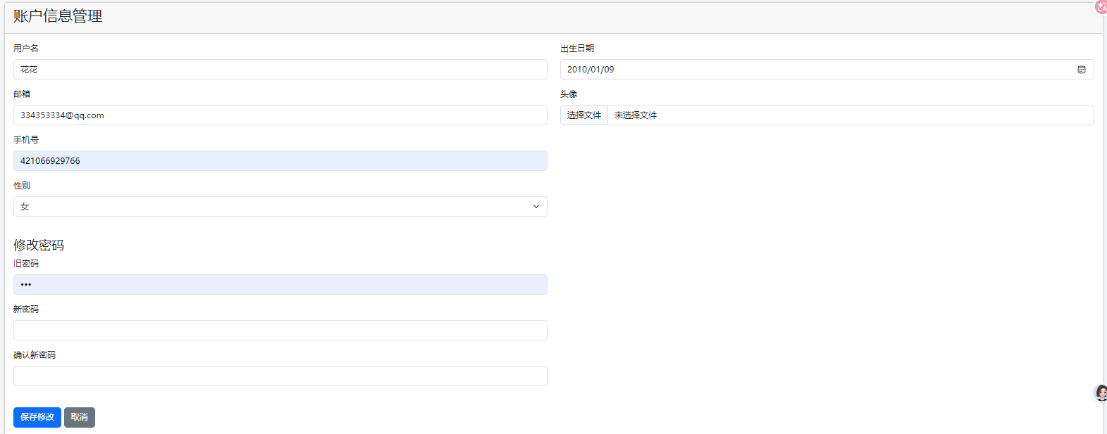
4.实现结果图

图5-35 账户信息管理界面

5.3.7 资讯管理功能
1.详细设计
资讯管理模块赋予景点管理员有关旅游领域主要信息发布、更新、维护的权利，给用户提供最新的、正确的、权威的有关旅游行业的信息和服务。管理员可以很轻易地完成各类资讯信息的操作更新工作，保证信息的内容的新鲜、正确。
2.主要实现过程
通过点击导航栏“资讯管理”，景点管理员登录系统后进入 scenic_admin/news.html 资讯管理页面，可以查看所有资讯，点击“新增资讯”按钮通过 scenic_admin_add_news(request) 函数添加新资讯，点击“编辑”按钮通过 scenic_admin_edit_news(request，news_id) 函数修改资讯，点击“删除”按钮通过 scenic_admin_delete_news(request，news_id) 函数删除资讯。通过调用 scenic_admin_news(request) 函数处理资讯管理页面请求。
3.主要函数
scenic_admin_news(request)：资讯管理页面，显示资讯列表
scenic_admin_add_news(request)：新增资讯页面，处理资讯添加
scenic_admin_edit_news(request，news_id)：编辑资讯页面，处理资讯修改
scenic_admin_delete_news(request，news_id)：删除资讯，处理资讯删除
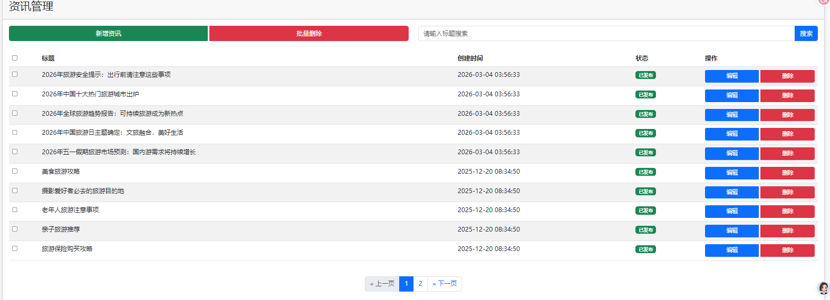
4.实现结果图

图5-36 资讯管理界面

5.3.8 公告管理功能
1.详细设计
公告管理模块给景点管理员提供发布、更新和删除系统通知信息的功能，目的是给游客提供必要的指导信息，传达重要的事项。该模块有发布公告、调节内容及删除过期公告等特性，从而保证公告信息的及时性与准确度。
2.主要实现过程
通过点击导航栏“公告管理”，景点管理员登录系统后进入 scenic_admin/announcements.html 公告管理页面，可以查看所有公告，点击“新增公告”按钮通过 scenic_admin_add_announcement(request) 函数添加新公告，点击“编辑”按钮通过 scenic_admin_edit_announcement(request，announcement_id) 函数修改公告，点击“删除”按钮通过 scenic_admin_delete_announcement(request，announcement_id) 函数删除公告。通过调用 scenic_admin_announcements(request) 函数处理公告管理页面请求。
3.主要函数
scenic_admin_announcements(request)：公告管理页面，显示公告列表
scenic_admin_add_announcement(request)：新增公告页面，处理公告添加
scenic_admin_edit_announcement(request，announcement_id)：编辑公告页面，处理公告修改
scenic_admin_delete_announcement(request，announcement_id)：删除公告，处理公告删除
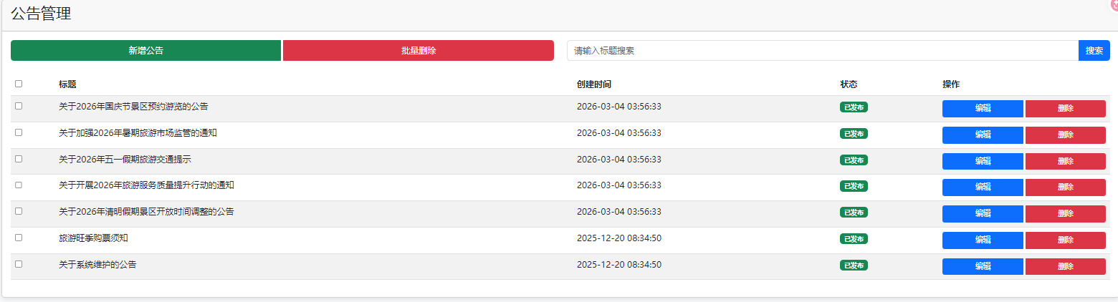
4.实现结果图
图5-37 公告管理界面

5.4 网站管理员功能模块

5.4.1 用户管理功能
1.详细设计
网站管理员的用户管理功能主要包括查看、新增、编辑、删除和批量操作用户账户。管理员可以管理所有用户，包括普通用户、景点管理员和网站管理员，设置用户角色和权限，确保系统安全运行。新增、修改用户的具体流程如图5-38至5-39所示。
2.主要实现过程
通过点击导航栏“用户管理”，网站管理员登录系统后进入 admin/user_list.html 用户管理页面，可以查看所有用户列表，通过关键词搜索用户，点击“新增用户”按钮通过 admin_add_user(request) 函数添加新用户，点击“编辑”按钮通过 admin_edit_user(request，user_id) 函数修改用户信息，点击“删除”按钮通过 admin_delete_user(request，user_id) 函数删除用户，还可以选择多个用户通过 admin_batch_delete_users(request) 函数进行批量删除操作。通过调用 admin_user_list(request) 函数处理用户管理页面请求。
3.主要函数
admin_user_list(request)：用户管理页面，显示所有用户列表和筛选功能
admin_add_user(request)：新增用户页面，处理用户添加
admin_edit_user(request，user_id)：编辑用户页面，处理用户修改
admin_delete_user(request，user_id)：删除用户，处理用户删除
admin_batch_delete_users(request)：批量删除用户，处理多个用户删除

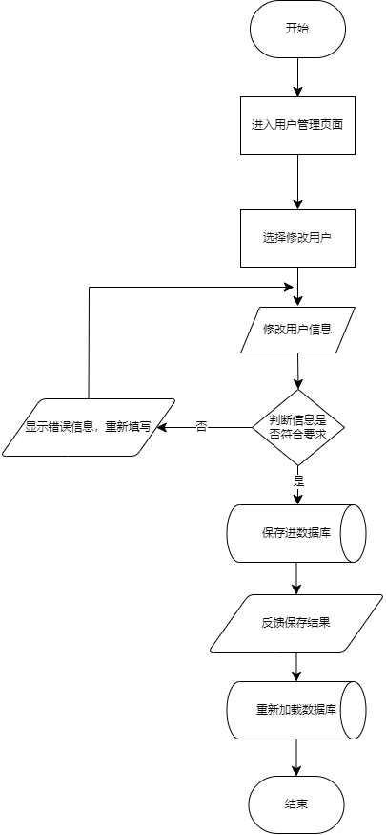
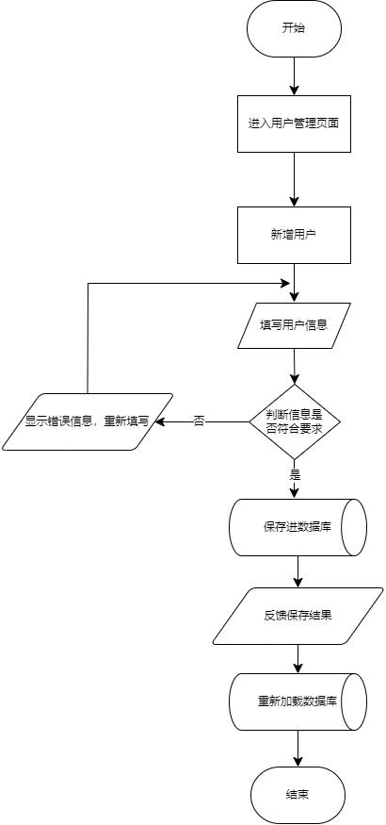
图5-38 网站管理员的新增用户流程图 图5-39 网站管理员的修改用户流程图
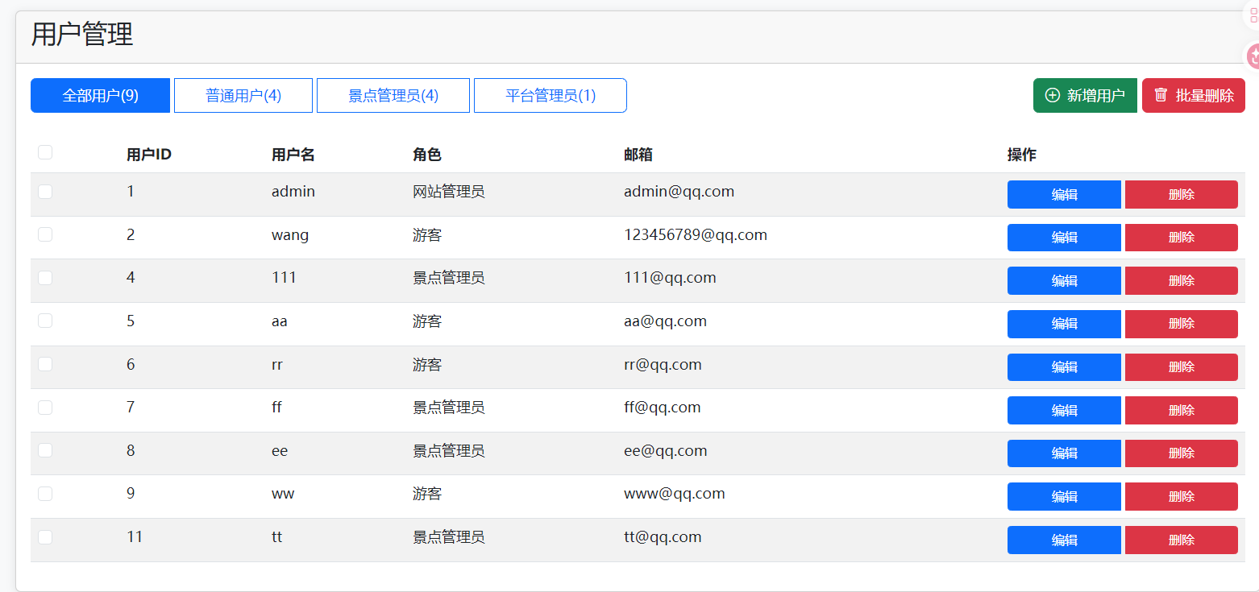
4.实现结果图
图5-40 用户管理界面

5.4.2 景点信息管理功能
1.详细设计
网站管理员的景点信息管理功能主要包括查看、新增、编辑、删除和批量操作所有景点信息。管理员可以管理系统中的所有景点，包括设置景点名称、描述、价格、图片、地址、开放时间等信息，以及设置景点的激活状态和热门标记。
2.主要实现过程
通过点击导航栏“景点管理”，网站管理员登录系统后进入 admin/scenic_list.html 景点管理页面，可以查看所有景点列表，通过关键词搜索景点，点击“新增景点”按钮通过 admin_add_scenic(request) 函数进入 admin/add_scenic.html 页面添加新景点，点击“编辑”按钮通过 admin_edit_scenic(request，spot_id) 函数进入 admin/edit_scenic.html 页面修改景点信息，还可以选择多个景点通过 admin_batch_delete_scenic(request) 函数进行批量删除操作。通过调用 admin_scenic_list(request) 函数处理景点管理页面请求，admin_delete_scenic(request，spot_id) 函数处理景点删除。
3.主要函数
admin_scenic_list(request)：景点管理页面，显示所有景点列表和搜索功能
admin_add_scenic(request)：新增景点页面，处理景点添加
admin_edit_scenic(request，spot_id)：编辑景点页面，处理景点修改
admin_delete_scenic(request，spot_id)：删除景点，处理景点删除
admin_batch_delete_scenic(request)：批量删除景点，处理多个景点删除
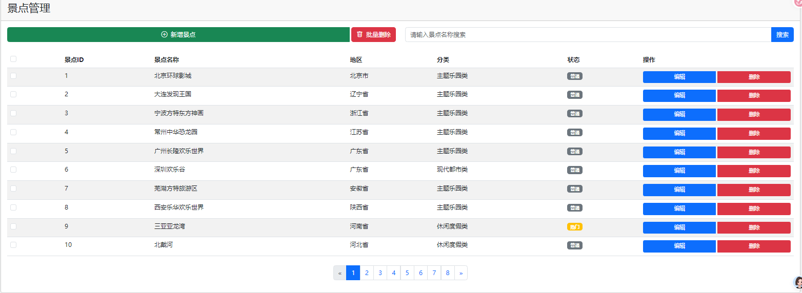
4.实现结果图
图5-41 景点管理界面

5.4.3 订单管理功能
1.详细设计
订单管理功能可以使网站管理员得到详实的订单情况以及执行过程的状况，并使用状态筛选、关键词搜索等手段明显提高工作效率和决策的准确性。
2.主要实现过程
从 index.html 页面开始，网站管理员登录系统后，点击导航栏“订单管理”进入 admin/order_list.html 页面。在订单管理页面，管理员可以查看所有订单列表，按状态（待支付、已支付、已取消等）筛选订单，也可以通过订单号、用户名、用户邮箱或景点名称搜索订单。点击订单查看详情，处理退款申请。通过调用 admin_order_list(request) 函数处理订单管理页面请求。
3.主要函数
admin_order_list(request)：订单管理页面，显示所有订单列表和筛选功能
admin_delete_order(request，order_id)：删除订单，处理订单删除
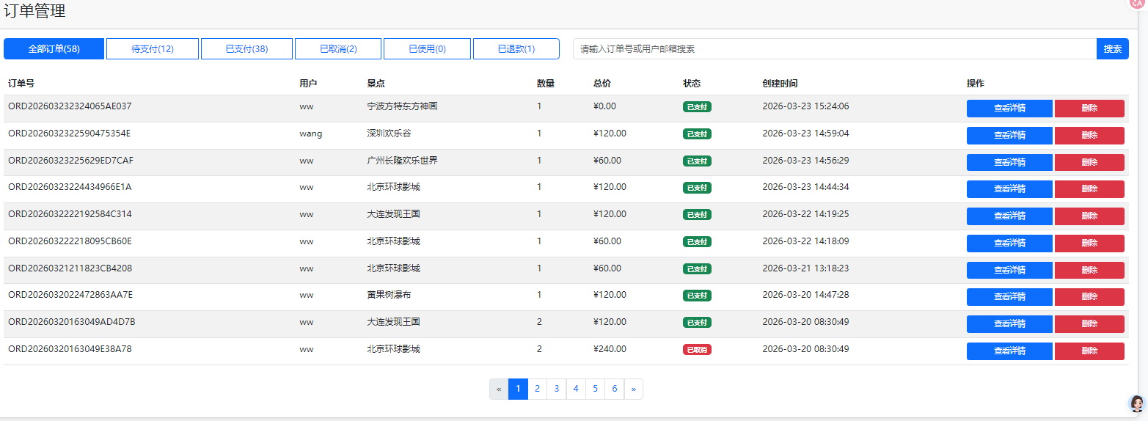
4.实现结果图
图5-42 订单管理界面

5.4.4 景点分类管理功能
1.详细设计
景点分类管理功能允许网站管理员创建和管理景点分类，为景点提供分类标签，方便用户筛选和查找景点。管理员可以设置分类名称和描述，确保分类体系的完整性和一致性。
2.主要实现过程
从 index.html 页面开始，网站管理员登录系统后，点击导航栏“分类管理”进入 admin/category_list.html 页面。在分类管理页面，管理员可以查看所有分类列表，通过关键词搜索分类。点击“新增分类”按钮进入 admin/add_category.html 页面添加新分类。点击“编辑”按钮进入 admin/edit_category.html 页面修改分类信息。管理员还可以删除不需要的分类。
3.主要函数
admin_category_list(request)：分类管理页面，显示分类列表和搜索功能
admin_add_category(request)：新增分类页面，处理分类添加
admin_edit_category(request，category_id)：编辑分类页面，处理分类修改
admin_delete_category(request，category_id)：删除分类，处理分类删除
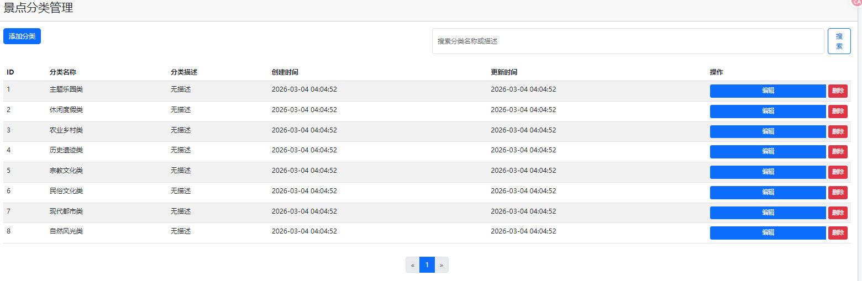
4.实现结果图
图5-43 景点分类管理界面

5.4.5 地区分类功能
1.详细设计
地区分类功能允许网站管理员创建和管理地区分类，为景点提供地区标签，方便用户按地区筛选和查找景点。管理员可以设置地区名称，确保地区体系的完整性和一致性。
2.主要实现过程
从 index.html 页面开始，网站管理员登录系统后，点击导航栏“地区管理”进入 admin/region_list.html 页面。在地区管理页面，管理员可以查看所有地区列表，通过关键词搜索地区。点击“新增地区”按钮进入 admin/add_region.html 页面添加新地区。点击“编辑”按钮进入 admin/edit_region.html 页面修改地区信息。管理员还可以删除不需要的地区。
3.主要函数
admin_region_list(request)：地区管理页面，显示地区列表和搜索功能
admin_add_region(request)：新增地区页面，处理地区添加
admin_edit_region(request，region_id)：编辑地区页面，处理地区修改
admin_delete_region(request，region_id)：删除地区，处理地区删除
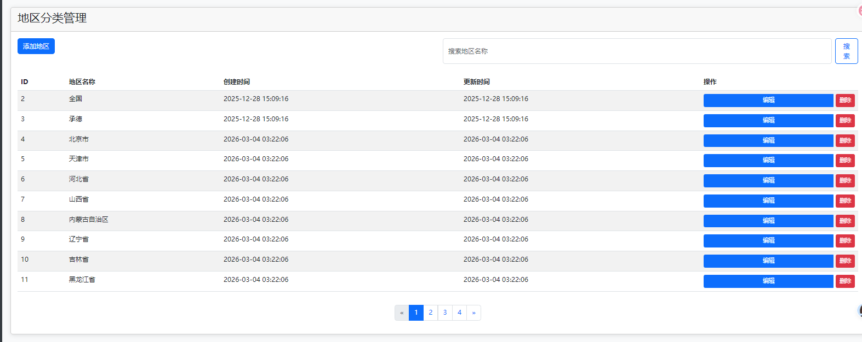
4.实现结果图
图5-44 地区分类管理界面

5.4.6 留言管理功能
1.详细设计
留言管理功能允许网站管理员查看和回复所有用户对景点的留言，增强用户与景点之间的互动。管理员可以按回复状态筛选留言，查看留言详情，回复用户留言，或删除不适当的留言。
2.主要实现过程
从 index.html 页面开始，网站管理员登录系统后，点击导航栏“留言管理”通过admin_comment_list(request) 函数进入 admin/comment_list.html 页面。在留言管理页面，管理员可以查看所有留言列表，按回复状态（已回复、未回复）筛选留言，也可以通过用户名或留言内容搜索留言。点击“回复”按钮通过 admin_reply_comment(request，comment_id) 函数回复用户留言，点击“删除”按钮通过 admin_delete_comment(request，comment_id) 函数删除留言。
3.主要函数
admin_comment_list(request)：留言管理页面，显示所有留言列表和筛选功能
admin_reply_comment(request，comment_id)：回复留言，处理留言回复
admin_delete_comment(request，comment_id)：删除留言，处理留言删除
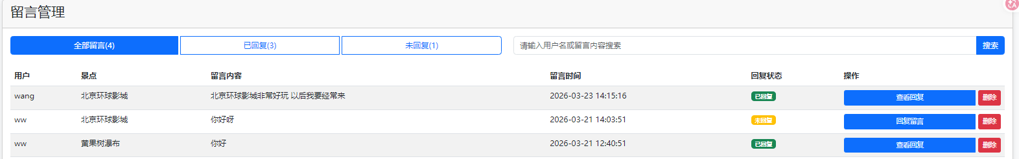
4.实现结果图
图5-45 留言管理界面

5.4.7 密码管理功能
1.详细设计
密码管理功能是网站管理员可以对登录密码进行修改以保证账户安全的功能。
2.主要实现过程
通过点击导航栏“密码管理”，网站管理员登录系统后进入admin/password_change.html账户管理页面，可以修改登录密码，确保账户安全。通过调用 admin_password_change(request) 函数处理密码修改页面请求，处理密码更新。
3.主要函数
admin_password_change(request)：密码修改页面，处理密码更新
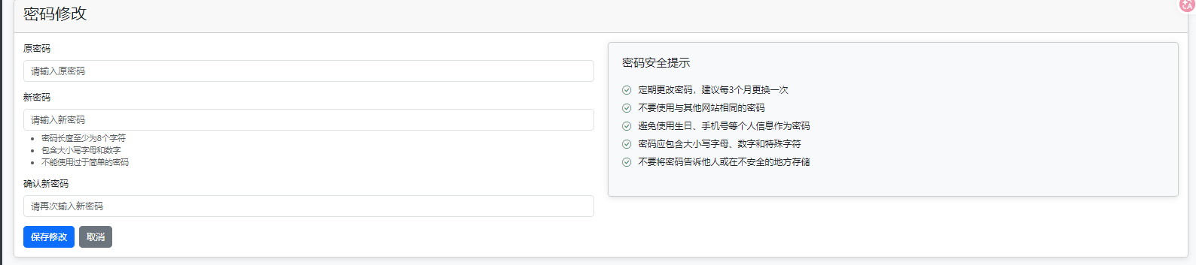
4.实现结果图

图5-46 密码管理界面

5.4.8 资讯管理功能
1.详细设计
资讯管理模块赋予网站管理员有关旅游领域主要信息发布、更新、维护的权利，给用户提供最新的、正确的、权威的有关旅游行业的信息和服务。管理员可以很轻易地完成各类资讯信息的操作更新工作，保证信息的内容的新鲜、正确。
2.主要实现过程
网站管理员登录系统点击导航栏“公告管理”后进入 admin/news.html 资讯管理页面，可以查看所有资讯，点击“新增资讯”按钮通过 admin_add_news(request) 函数添加新资讯，点击“编辑”按钮通过 admin_edit_news(request，news_id) 函数修改资讯，点击“删除”按钮通过 admin_delete_news(request，news_id) 函数删除资讯。通过调用 admin_news_list(request) 函数处理资讯管理页面请求。
3.主要函数
scenic_admin_news(request)：资讯管理页面，显示资讯列表
scenic_admin_add_news(request)：新增资讯页面，处理资讯添加
scenic_admin_edit_news(request，news_id)：编辑资讯页面，处理资讯修改
scenic_admin_delete_news(request，news_id)：删除资讯，处理资讯删除
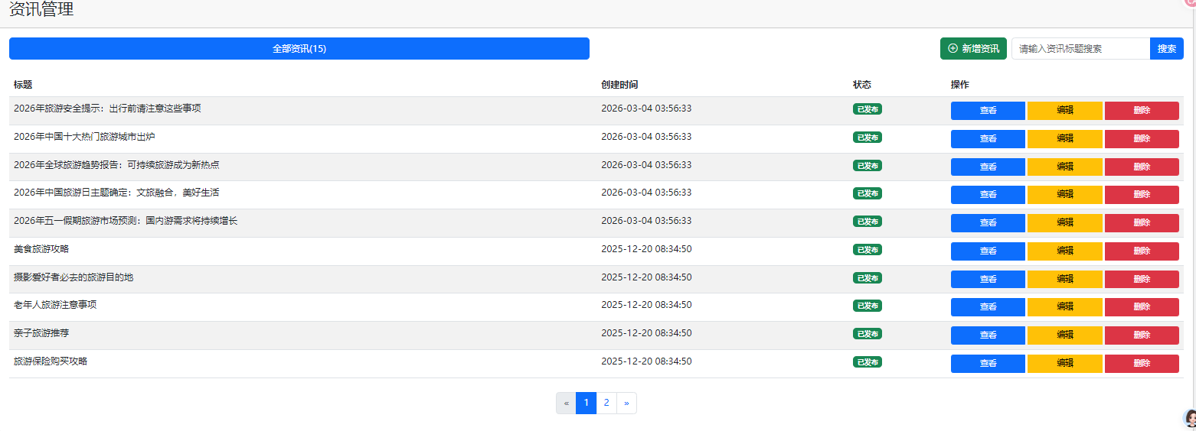
4.实现结果图

图5-47 资讯管理界面

5.4.9 公告管理功能
1.详细设计
公告管理模块给网站管理员提供一套完整的功能，目的是使网站管理员可以发布重要通知，并保证信息能够得到及时正确的传达。使用本模块管理员可以对公告内容进行增加、修改、删除等操作，保证信息在时效性和准确性上不断得到提高。
2.主要实现过程
网站管理员登录系统后点击导航栏“公告管理”进入 admin/announcements.html 公告管理页面，可以查看所有公告，点击“新增公告”按钮通过 admin_add_announcement(request) 函数添加新公告，点击“编辑”按钮通过 admin_edit_announcement(request，announcement_id) 函数修改公告，点击“删除”按钮通过 admin_delete_announcement(request，announcement_id) 函数删除公告。通过调用 admin_announcement_list(request) 函数处理公告管理页面请求。
3.主要函数
scenic_admin_announcements(request)：公告管理页面，显示公告列表
scenic_admin_add_announcement(request)：新增公告页面，处理公告添加
scenic_admin_edit_announcement(request，announcement_id)：编辑公告页面，处理公告修改
scenic_admin_delete_announcement(request，announcement_id)：删除公告，处理公告删除
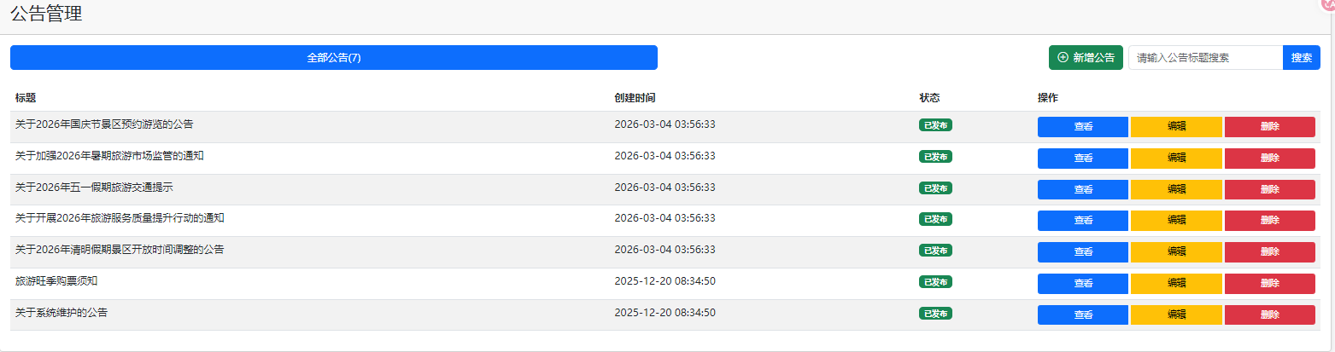
4.实现结果图
图5-48 公告管理界面

第6章 系统测试
本章主要是对系统进行测试，保障系统的完善性。

6.1 测试方法
本系统使用黑盒测试方法来进行功能验证，这是典型的根据功能特性来做的测试方法。测试人员在这里不需要考虑程序内部的代码逻辑和运行原理，只从用户使用的角度出发，对系统外在的表现做综合评价。重点在于检验它对外部输入数据处理的结果，看输出结果是否符合事先设定的标准要求。

6.2 系统功能测试

6.2.1 用户注册和登录功能测试
用户功能包括注册和登录，注册用户主通过输入正确的用户名和密码实现认证，非注册用户需要提示进行注册。表6-1 是注册和登录功能的测试结果。
表6-1 用户注册和登录功能测试
编号 | 测试功能 | 前置条件 | 操作 | 预期结果 | 实际结果
1 | 用户注册 | 目标用户名已被其他用户注册 | 在注册页面输入用户名：text，邮箱：text @qq.com，密码：text1234，选择角色：游客，点击“注册”按钮 | 系统提示“用户名已存在”，注册失败 | 注册失败，系统提示“用户名已存在”
2 | 用户注册 | 目标用户名未被注册 | 在注册页面输入用户名：text，邮箱：text @qq.com，密码：text1234，选择角色：游客，点击“注册”按钮 | 注册成功，系统跳转至登录页面 | 注册成功，系统跳转至登录页面
3 | 用户登录 | 输入未注册的用户名 | 在登录页面输入不存在的用户名和任意密码，点击“登录”按钮 | 系统提示“用户名或密码错误”，登录失败 | 系统提示“用户名不存在”
4 | 用户登录 | 用户名已成功注册 | 在登录页面输入用户名：test，密码：text1234，点击“登录”按钮 | 登录成功，系统跳转至首页 | 登录成功，系统跳转至首页

6.2.2 购物车功能测试
用户的购物车功能支持门票的添加、删除和提交订单等操作。表 6-2 是购物车管理功能的测试结果。
表6-2 购物车管理功能测试
编号 | 测试功能 | 前置条件 | 操作 | 预期结果 | 实际结果
1 | 购物车添加门票 | 门票库存充足 | 在门票预订页选择门票类型和数量，点击“加入购物车”按钮 | 购物车数量更新，门票成功加入购物车 | 购物车数量更新，系统提示“添加成功”，门票成功加入购物车
2 | 购物车删除门票 | 用户已登录，购物车中有门票 | 进入购物车页面，选择目标门票，点击“删除”按钮，确认删除操作 | 门票从购物车移除，购物车数量更新，系统提示“删除成功” | 门票从购物车移除，购物车数量更新，系统提示“删除成功”
3 | 购物车提交订单 | 用户已登录，购物车中有门票 | 进入购物车页面，选择订单，点击“立即购买”按钮 | 预订成功，系统跳转至支付页面 | 预订成功，系统跳转至天气检查页面

6.2.3 景点管理功能测试
网站管理员可以管理所有景点信息，景点管理员可以管理自己负责的景点。表 6-3 是景点管理功能的测试结果。表 6-3 是景点管理功能的测试结果。
表6-3 景点管理功能测试
编号 | 测试功能 | 前置条件 | 操作 | 预期结果 | 实际结果
1 | 网站管理员新增景点 | 网站管理员已登录 | 进入后台管理页面，点击“景点管理”，点击“新增景点” ，填写景点信息并提交 | 景点新增成功，跳转到景点列表页面，列表中显示新增景点 | 景点新增成功，显示在列表中
2 | 景点管理员编辑景点 | 景点管理员已登录 | 进入景点管理员后台，点击“景点管理”，选择景点，点击“编辑” ，修改景点信息并提交 | 景点信息更新成功，显示“景点信息更新成功”提示，景点列表显示更新后信息 | 景点信息更新成功
续表6-3 景点管理功能测试
编号 | 测试功能 | 前置条件 | 操作 | 预期结果 | 实际结果
3 | 网站管理员删除景点 | 网站管理员已登录 | 进入后台管理页面，点击“景点管理”，选择景点点击“删除”按钮 | 景点删除成功，显示“删除成功”提示，景点列表中移除该景点 | 景点删除成功，从列表移除
4 | 景点管理员查看景点列表 | 景点管理员已登录 | 进入景点管理员后台,点击“景点管理” | 显示该管理员负责的景点列表 | 显示管理员负责的景点列表

6.2.4 订单管理功能测试
不同角色用户具有不同的订单管理权限，普通用户可管理自己的订单，景点管理员可管理相关景点的订单，网站管理员可管理所有订单。表 6-4 是订单管理功能的测试结果。
表6-4 订单管理功能测试
编号 | 测试功能 | 前置条件 | 操作 | 预期结果 | 实际结果
1 | 普通用户查看待支付订单 | 普通用户已登录，有待支付订单 | 进入“订单中心”，选择“待支付”状态 | 显示待支付订单列表，订单信息完整 | 显示待支付订单列表
2 | 普通用户申请退款 | 普通用户已登录，有已支付未使用订单 | 进入“订单中心”，点击“申请退款”按钮，填写退款原因并提交 | 订单状态更新为“退款审核中” 显示“退款申请已提交”提示，等待管理员审核 | 退款申请提交成功
3 | 景点管理员审核退款 | 景点管理员已登录，有退款审核申请 | 进入景点管理员后台，点击“订单管理”，选择“退款审核中”状态，点击对应订单的“审核通过”按钮 | 订单状态更新为“已退款” 显示“审核通过”提示 | 退款审核通过，状态更新
4 | 网站管理员查看所有订单 | 网站管理员已登录 | 进入后台管理页面，点击“订单管理” | 显示所有订单列表 | 显示所有订单列表

6.2.5 用户管理功能测试
网站管理员可以管理系统所有用户，包括新增、编辑、删除用户。表 6-5 是景点管理功能的测试结果。
表6-5 景点管理功能测试
编号 | 测试功能 | 前置条件 | 操作 | 预期结果 | 实际结果
1 | 网站管理员新增用户 | 网站管理员成功登录 | 进入用户管理点击新增用户填写信息提交 | 用户新增成功，显示“新增成功”提示，用户列表中显示新增用户 | 用户新增成功，显示在列表中
2 | 网站管理员编辑用户 | 网站管理员成功登录 | 进入用户管理选择用户点击“编辑”，修改信息并提交 | 用户更新成功，显示“用户信息更新成功”提示，用户列表中显示新增用户 | 用户信息更新成功
3 | 网站管理员删除用户 | 网站管理员成功登录 | 进入用户管理选择用户点击“删除” | 用户删除成功，显示“用用户删除成功”提示， 用户列表中移除该用户 | 用户删除成功，从列表移除
4 | 普通用户修改个人信息 | 普通用户成功登录 | 进入“个人中心”修改个人信息 | 个人信息更新成功，显示“个人信息更新成功”提示，个人中心显示更新后信息 | 个人信息更新成功

结论
论文主要研究了旅游景点门票管理系统的建设现状，包括国内旅游票务系统的发展趋势和市场需求。论文查阅了旅游票务系统开发的相关概念技术，包括Django框架、MySQL数据库、基于角色的访问控制、B/S架构等概念和技术，基于旅游行业的票务管理现状，分析了旅游景点门票管理系统的业务需求和功能需求，并对系统的可行性和性能进行了全面评估。
基于前期的调查和研究，在对旅游票务市场进行全面分析后，文章提出了一种基于Django框架的旅游景点门票管理系统建设方案，该方案在扩展能力与后期维护方面表现不俗。全文从系统架构搭建、数据库表结构设计、视图逻辑编写到前端页面制作等多个维度，对整个开发流程做了详细介绍。
根据系统设计，选择了合适的开发环境，利用Django框架的MVT设计模式，采用Python编程语言实现了系统的全部功能。在收尾阶段，作者设计了一系列功能性用例，对系统展开全方位检验。针对测试暴露出的问题，进行调优与修正，最终交付的成果与最初设想基本吻合。
从功能层面看，该系统涵盖了游客注册、景区信息维护、购物车操作、订单管理以及后台用户权限管理等核心模块，基本满足旅游景点门票管理的业务需求。系统的安全性、性能、易用性均达到设计要求，能够长期稳定地对外提供服务，既方便了普通游客的购票流程，又明显加快了景区工作人员的操作速度和使用便利性。
系统开发期间，碰到了不少技术层面的难题。面对这些技术难题，只能边查资料边摸索，反复试验各种解决思路，经过多次调试才把整个系统和论文都搞定。这段经历让自己对相关技术有了更深的理解，也完整走了一遍软件开发的各个环节，算是把书本上的东西真正落地到了项目里。

参考文献
[1]嵩天，黄天羽，杨雅婷. Python语言程序设计基础[M]. 3版. 北京：高等教育出版社，2024.
[2]黄永祥. Django 5 Web应用开发实战[M]. 北京：清华大学出版社，2024.
[3]严正香，尚光龙，连志民. MySQL数据库应用技术[M]. 北京：电子工业出版社，2025.
[4]张飞宇. 基于Django的个性化景点推荐系统的设计与实现[D]. 北京：首都经济贸易大学，2022.
[5]于建韬. 智慧旅游管理系统的分析与应用[J].佳木斯职业学院学报，2022，38(03)：155-157.
[6]郭鹤楠. 基于Django和Python技术的网站设计与实现[J]. 数字技术与应用，2023，41(06)：60-62.
[7]陈伍香，卢新宇，蒋清红，等. 5G时代下基于微服务架构的桂林智慧旅游管理系统设计与实现[J].信息与电脑，2023，35(20)：151-153.
[8]高强，魏震. 县域智慧旅游管理系统开发案例研究[J].广播电视网络，2022，(09)：112-113.
[9]余弦，龙杰丽，王二帅. 在线旅游平台商家管理系统探析——以马蜂窝旅游网为例[J]. 中国商论，2023，(14)：79-81.
[10]崔晨雨，李宇宽，戴嘉阳，等. 基于B/S模式的项目可视化管理信息系统设计与实现[J]. 电脑知识与技术，2024，20(16)：51-53.
[11]翟凌云. MySQL数据库在分布式系统架构设计中的应用[J]. 软件，2025，46(4)：100-102.
[12]马双玉，杨静. 基于B/S模式的气象信息运行监控系统设计[J]. 信息与电脑，2025，(10)：101-103.
[13]Kamte F E M，Adda M，Frini A，et al. Design and development of a decision support platform for the evaluation of CSR performance measurement for manufacturing SMEs[J]. Procedia Computer Science，2024，251: 7-14.
[14]Vaidya S，Joshi O，Pohokar P，et al. Event Conduction and Voting System[J]. International Journal of Innovative Research in Computer and Communication Engineering，2022，10(4): 1868-1873.
[15]Sankhe S，Pandey P，Jaiswal G，et al. Complaint Management System Using Python Django[J]. International Journal of Innovative Research in Computer and Communication Engineering，2024，12(2): 1019-1024.

致谢
这篇论文能写完，旅游景点门票管理系统也能顺利做出来，都离不开老师、同学和家人的帮助。在这里，我真心感谢所有关心、指导和帮助过我的人。
我要先感谢我的指导老师王冉。在写论文和做系统的整个过程里，王老师一直很耐心地指导我。从确定题目、设计系统，到定好论文大纲、修改具体内容，每一步都有老师的建议和指点。不管我遇到技术上的问题还是写作上的问题，王老师都会及时详细地帮我解答，我很感谢这份帮助。
我要深深感谢我的亲人们。我为论文和项目努力的时候，你们一直支持我。父母把我的生活照顾得很好，我不用操心生活上的事，可以专心学习和工作。每天我回到家，桌上都有热好的饭菜，这是你们的关心。我的脏衣服会被洗干净叠好，这是你们默默的付出。我熬夜做事的时候，你们会端来一杯热水，让我注意休息。
我也要感谢我的朋友们和同学们。做项目的时候，我们经常一起讨论技术问题，分享经验和想法。我想不出思路的时候，你们和我一起讨论，找到新的方法。我写代码遇到问题的时候，你们主动帮我，一起找原因、解决问题。我们一起努力的日子，让项目顺利进行，也让我收获了友谊。
我还要感谢网上公开的技术资料和学习社区。这些资料帮我解决了很多技术问题。

